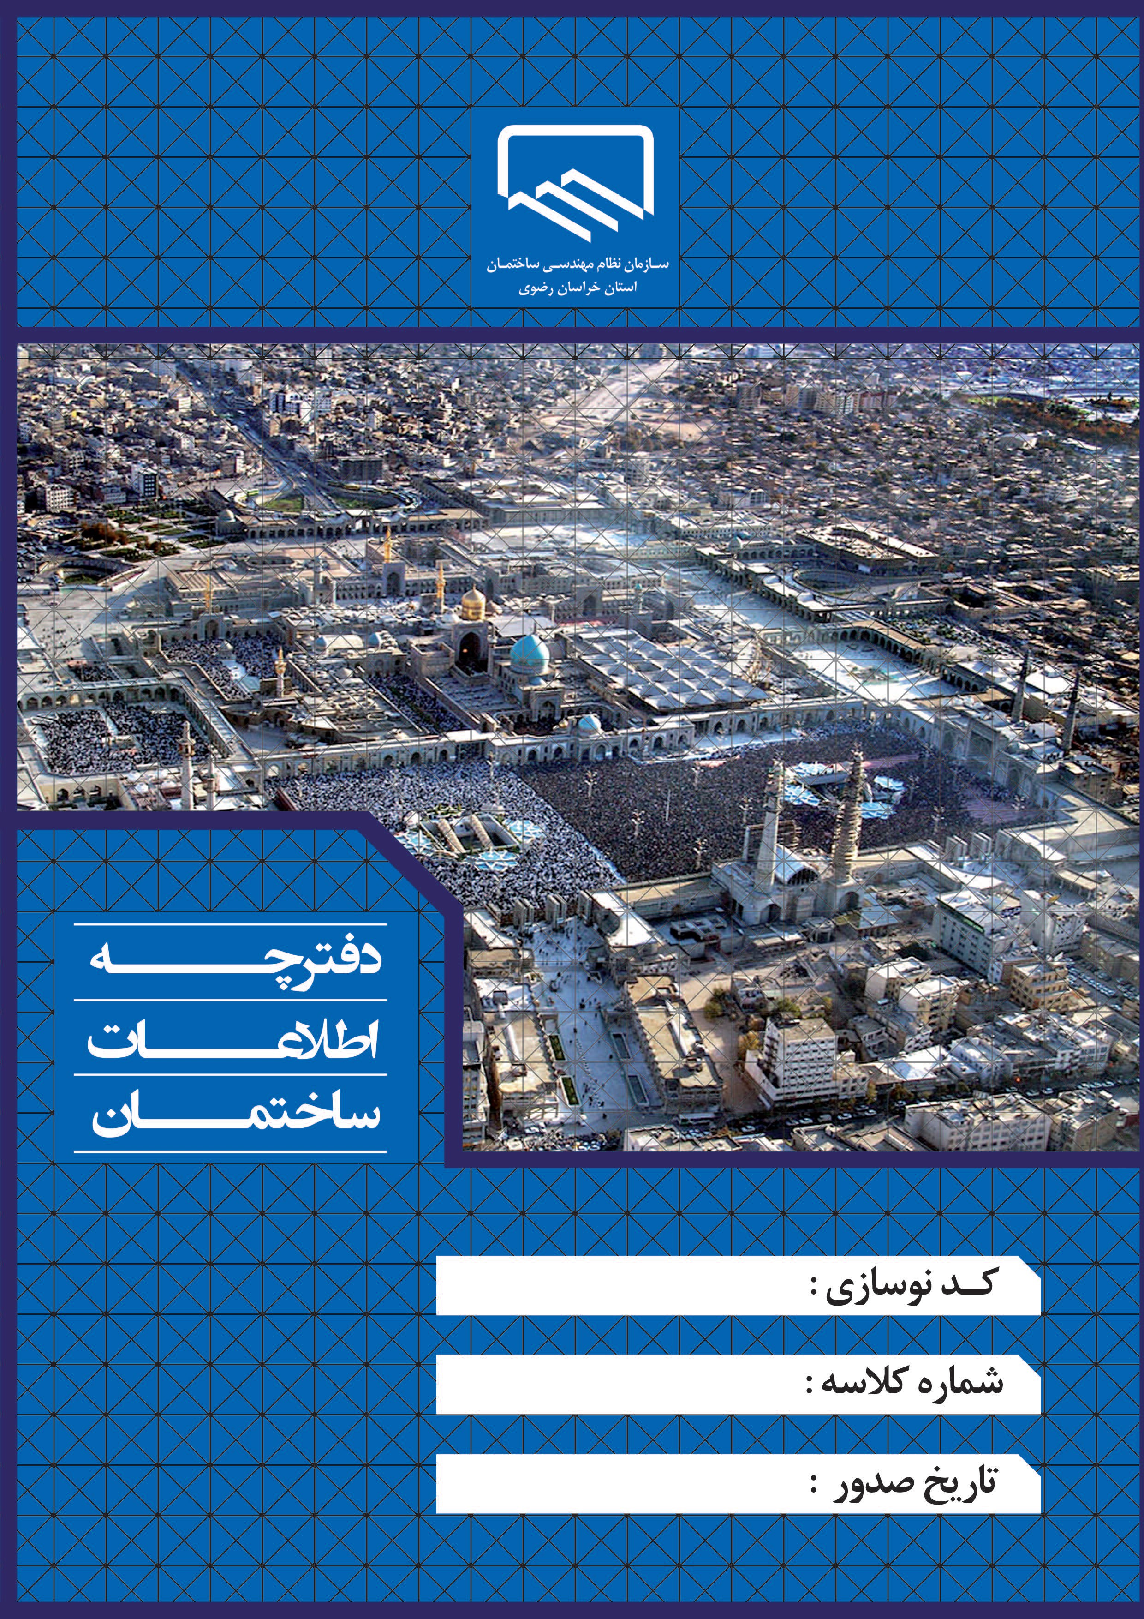



دفترچهاطلاعاتساختمان

قابل توجه کلیه اعضاء سازمان نظام مهندسی ساختمان خراسان رضوی
در اجرای بند ز ماده 21 قانون ناظم مهندسی و کنترل ساختمان و )بند ج ماده (114 آیین نامه اجرایی آن مصوب 1374 و مواد فصل نهم آیین نامه اجرایی ماده 33 قانون مذکور، کلیه مهندسین اعم از طراح، محاسب، ناظر و یا مجری میبایست فرم های دفترچه اطلاعات ساختمان را به صورت کامل و دقیق تکمیل نموده و تحویل سازمان نمایند.
* 18-1-19 هر نهاد یا شخص واردکننده اطلاعات فقط در قبال اطلاعات خود مسئول می باشد و در برابر صحت یا سقم اطلاعات واردشده توسط نهاد یا شخص دیگر )مهندسین طراح، ناظر و یا مجری( مسئولیتی ندارد.
15-1-19 استنکاف از ثبت اطلاعات ساختمان از جانب طراحان، ناظران و مجریان بعنوان تخلف محسوب و توسط سازمان استان قابل پیگرد می باشد.

قابل توجه مالکین محترم
آیا می دانید شناسنامه فنی و ملکی ساختمان چیست؟
شناسنامه فنی و ملکی ساختمان سندی معتبر، حاوی اطلاعات مستند فنی و ملکی ساختمان بوده و توسط سازمان نظام مهندسی ساختمان استان صادر و به مالک ساختمان با اطلاعات ذیل ارائه می گردد:
بخش اول: اطلاعات ثبتی و ملکی
بخش دوم: اطلاعات اشخاص مسئول طراحی، نظارت و اجرای ساختمان بخش سوم: اطلاعات فنی

جهت کسب اطلاعات بیشتر با شماره 37015 سامانه پیام کوتاه 30007015 پرتال www.nezammohandesi.ir واحد صدور شناسنامه فنی و ملکی ساختمان تماس حاصل نموده و یا به نشانی مشهد، بلوار دستغیب، خیابان پیام، نبش پیام 12 ، سازمان نظام مهندسی ساختمان مراجعه فرمایید.

-1 مالک: ........................................................................................................................................................................... -2 مجری: ................................................................... مدیرعامل شرکت: ........................................................................ نمایده مجری: .................................................................................
-3 شماره دفتر مهندسی: ............................................. نام مدیر مسئول: ..................................................................... -4 تعداد سقف واحد و متراژ اجرا: .................................................................................................................................... -5 نام کارشناس رسمی سازمان:
سازه .............................................................................. معماری ..................................................................................... تاسیسات برقی .............................................................. تاسیسات مکانیکی ............................................................... -6 شرکت، شماره و تاریخ بیمه: ........................................................................................................................................

دفترچهاطلاعاتساختمان
کدنوسازی: .........................................
تاریــخ: ................................................
صفحه 1

جدول 1 |  | اطلاعات ثبتی و ملکی
مشخصات پلاک ثبتی ملک: اصلی ..................... فرعی .................... قطعه ....................... واقع در بخش ...................... نشانی ملک: استان ............................. شهر ........................ منطقه ........................... محله ..............................
خیابان .................................. کوچه .............................. پلاک ........................... کد پستی ده رقمی:

نام و نام خانوادگی مالک یا مالکین : -1 ................................. نام پدر ..................... شـماره شناسـنامه ....................... محل صدور شناسـنامه .......................... -2 ................................. نام پدر ...................... شـماره شناسـنامه ........................ محل صدور شناسـنامه ..........................
نام و نام خانوادگی وکیل قانونی: ............................................. نام پدر ..................... شـماره شناسـنامه ........................ محل صدور شناسـنامه .........................
نوع مالکیت: خصوصی☐ عمومی و دولتی☐ تعاونی☐ مشارکت با دولت☐ سایر با ذکر نوع☐ .......................................... شماره پرونده: .................................................... تاریخ پرونده: .............................................................
شماره پروانه ساختمان: ..................................... تاریخ صدور پروانه ساختمان: ..................................... شماره فرم دستور نقشه: ................................... تاریخ صدور دستور نقشه: ............................................ تراکم ساختمانی : ......................... درصد
نوع کاربری: مسکونی☐ اداری☐ تجاری☐ صنعتی☐ بهداشتی و درمانی☐ آموزشی☐ خدماتی☐
سایر با ذکر نوع☐ ...................................
تعداد طبقات: ............... سطح اشغال: .............. درصد )نسبت به مساحت مندرج در سند ملک( محل احداث بنا: در شمال☐ در جنوب☐ در شرق☐ در غرب☐ ملک
احداث ................... طبقه روی زیرزمین☐ روی پیلوت☐ مجاز می باشد.
شماره تماس مالک: آقای / خانم ........................................................... ثابت: ................................ همراه: ...............................
جدول 1-1 | ابعاد و مساحت ملک طبق سند، وضع موجود و باقیمانده پس از اصلاح
ابعاد باقیمانده پس از اصلاح )متر( |  |  | وضع موجود )متر( | ابعاد مندرج در سند مالکیت )متر( | حدود ملک
 |  |  |  |  | شمالًا به:
 |  |  |  |  | شرقاً به:
 |  |  |  |  | جنوباً به:
 |  |  |  |  | غرباً به:
مساحت: |  |  | مساحت: | مساحت: | جهت پخ:
کنترل واحد صدور شناسنامه فنی و ملکی ساختمان
نام و نام خانوادگی: .......................................... تاریخ: .............................................
مهر و امضاء
تاییدیه مهندس طراح معماری
نام و نام خانوادگی: .......................................... تاریخ: .............................................
مهر و امضاء
تاییدیه مجری
نام و نام خانوادگی: .......................................... تاریخ: .............................................
مهر و امضاء

دفترچهاطلاعاتساختمان
کدونسازی: .........................................
تاریــخ: ................................................
صفحه 2

جدول 2 | ابعاد باقیمانده | گذر اصلاحی
................................................................................................................................................................... |  | شمال .....................................................................................
................................................................................................................................................................... |  | شرق ......................................................................................
................................................................................................................................................................... |  | جنوب ...................................................................................
................................................................................................................................................................... |  | غرب .....................................................................................

جدول 3
تجاوز به حریم گذرها ............................................................................ )مترمربع(
توضیح بر و کف: ......................................................................................................................................................................................................

جدول 4
-1 شماره پروانه ساختمان: ...................................... -2 نوع پروانه: ............................................ 3 شماره پروانه: ...................................... -4 تاریخ صدور پروانه ساختمان: ................................................................

جدول 4-1
بـر اسـاس تقاضـای شـماره .................................................. مـورخ ...................................................... و بـر طبـق نظریـه دوایـر ذیربـط شـهرداری پروانـه صـادره بـرای ملـک پـلاک ثبتـی شـماره ............................................................ واقـع در بخـش ............................... از تاریـخ ........................................... بـرای مـدت ............................................. تمدیـد مـی گـردد.
کنترل واحد صدور شناسنامه فنی و ملکی ساختمان
نام و نام خانوادگی: .......................................... تاریخ: ............................................
مهر و امضا
تاییدیه مجری
نام و نام خانوادگی: .......................................... تاریخ: ............................................
مهر و امضا
تاییدیه مهندس طراح معماری
نام و نام خانوادگی: .......................................... تاریخ: ............................................
مهر و امضا

دفترچهاطلاعاتساختمان
کدنوسازی: .........................................
تاریــخ: ................................................
صفحه 3

جدول 4-2 |  |  | مشخصات کالبدی فضاهای ساختمان )بر اساس پروانه(
جمع |  |  |  |  |  |  |  |  |  |  |  | کاربری
مساحت | واحد | مساحت | واحد | مساحت | واحد | مساحت | واحد | مساحت | واحد | مساحت | واحد | طبقات
 |  |  |  |  |  |  |  |  |  |  |  | زیرزمین
 |  |  |  |  |  |  |  |  |  |  |  | همکف
 |  |  |  |  |  |  |  |  |  |  |  | نیم طبقه
 |  |  |  |  |  |  |  |  |  |  |  | طبقه 1
 |  |  |  |  |  |  |  |  |  |  |  | طبقه 2
 |  |  |  |  |  |  |  |  |  |  |  | طبقه 3
 |  |  |  |  |  |  |  |  |  |  |  | طبقه 4
 |  |  |  |  |  |  |  |  |  |  |  | طبقه 5
 |  |  |  |  |  |  |  |  |  |  |  | طبقه 6
 |  |  |  |  |  |  |  |  |  |  |  | طبقه 7
 |  |  |  |  |  |  |  |  |  |  |  | طبقه 8
 |  |  |  |  |  |  |  |  |  |  |  | طبقه 9
 |  |  |  |  |  |  |  |  |  |  |  | طبقه 10
 |  |  |  |  |  |  |  |  |  |  |  | سایر
 |  |  |  |  |  |  |  |  |  |  |  | جمع
کنترل واحد صدور شناسنامه فنی و ملکی ساختمان
نام و نام خانوادگی: .......................................... تاریخ: ............................................
مهر و امضا
تاییدیه مجری
نام و نام خانوادگی: .......................................... تاریخ: ............................................
مهر و امضا
تاییدیه مهندس طراح معمار
نام و نام خانوادگی: .......................................... تاریخ: ............................................
مهر و امضا

دفترچهاطلاعاتساختمان
کدونسازی: .........................................
تاریــخ: ................................................
صفحه 4

جدول 9 |  | اشخاص حقیقی: در دفاتر مهندسی طراحی و اجرای ساختمان و ناظران حقیقی
شماره پروانه اشتغال طراح - ناظر - مجری | نام و نام خانوادگی طراح - ناظر - مجری | شماره پروانه اشتغال مسئول دفتر  مهندسی | نام مسئول دفتر مهندسی | شماره مجوز دفتر مهندسی | نوع صلاحیت و تخصص | نوع مسئولیت
 |  |  |  |  | معماری | طراحی
 |  |  |  |  | عمران
 |  |  |  |  | تاسیسات مکانیکی
 |  |  |  |  | تاسیسات برقی
 |  |  |  |  | معماری | نظارت
 |  |  |  |  | عمران
 |  |  |  |  | تاسیسات مکانیکی
 |  |  |  |  | تاسیسات برقی
 |  |  |  |  | نقشه برداری
 |  |  |  |  | مجری | اجرا
جدول 10 |  | اشخاص حقوقی: طراحی، نظارت و اجرای ساختمان
شماره پروانه اشتغال | نام و نام خانوادگی | مشخصات مدیرعامل یا مسئول واحد فنی | شماره پروانه اشتغال شخص حقوقی | نام شخص حقوقی | نوع صلاحیت و تخصص | نوع مسئولیت
 |  |  |  |  | معماری | طراحی
 |  |  |  |  | عمران
 |  |  |  |  | تاسیسات مکانیکی
 |  |  |  |  | تاسیسات برقی
 |  |  |  |  | معماری | نظارت
 |  |  |  |  | عمران
 |  |  |  |  | تاسیسات مکانیکی
 |  |  |  |  | تاسیسات برقی
 |  |  |  |  | نقشه برداری
 |  |  |  |  | مجری مادر | اجرا
 |  |  |  |  | مجری همکار
کنترل واحد صدور شناسنامه فنی و ملکی ساختمان
نام و نام خانوادگی: ....................................... تاریخ: .........................................
مهر و امضا
تاییدیه مجری - مدیرعامل
نام و نام خانوادگی: ........................................ تاریخ: .........................................
مهر و امضا
تاییدیه دفتر مهندسی ساختمان
نام و نام خانوادگی: ......................................... تاریخ: ........................................
مهر و امضا


دفترچهاطلاعاتساختمان

دفترچهاطلاعاتساختمان
کدونسازی: .........................................
تاریــخ: ................................................
صفحه 6

نظریه سازمان |  | نظریه طراح |  | جدول 5 | کنترل نقشه های معماری
کنترل |  | تهیه
نشده | شده | نشده | شده
☐ | ☐ | ☐ | ☐ | -1 مطالعات پایه، بازدید محلی و بررسی سایر عوامل موثر در طراحی بر اساس شرح خدمات بخش معماری
☐ | ☐ | ☐ | ☐ | -2 نقش محوله و موقعیت طراح با توجه به حدود ثبتی، دسترسی ارتباطی با معابر اطراف، مقررات شهری و بر و کف با اندازه گذاری کامل
☐ | ☐ | ☐ | ☐ | -3 نقشه طبقات به تفکیک هر طبقه با توجه به مساحت و کاربری فضاها و مبلمان آنها با اندازه گذاری کامل و رعایت ضوابط ترسیم
☐ | ☐ | ☐ | ☐ | -4 مطابقت نقشه ها با طرح سازه، تاسیسات برقی و مکانیکی و انواع مصالح مصرفی
☐ | ☐ | ☐ | ☐ | -5 ترسیم پله ها، ابعاد دربها و پنجره ها با اندازه گذاری کامل و رعایت ضوابط مصرفی
☐ | ☐ | ☐ | ☐ | -6 نقشه بام، تعیین سطح ارتفاع آن، اندازه گذاری کامل، خطوط شیب بندی بام، ملاحظات سازه بام، تاسیسات برقی و مکانیکی مربوط به بام
☐ | ☐ | ☐ | ☐ | -7 نقشه مقاطع طولی و عرضی با رعایت ضوابط ترسیم
☐ | ☐ | ☐ | ☐ | -8 نقشه کلیه نماهای اصلی با رعایت ضوابط ترسیم
☐ | ☐ | ☐ | ☐ | -9 گروه بندی ساختمان از نظر صرفه جویی در مصرف انرژی مطابق مبحث 19
☐ | ☐ | ☐ | ☐ | -10 نقشه های مربوط به جزئیات اجرایی فضاها جزئیات ساختمانی و جداول نازک کاری
☐ | ☐ | ☐ | ☐ | -11 نورگیری فضای اصلی و نحوه تهویه آشپزخانه و سرویس ها
☐ | ☐ | ☐ | ☐ | -12 نقشه محوطه سازی و زهکشی در صورت نیاز
☐ | ☐ | ☐ | ☐ | -13 محل عبور داکتهای تاسیساتی آبروها، دودکش، نورگیرها و درز انبساط
☐ | ☐ | ☐ | ☐ | -14 ترسیم درصد شیب پارکینگ )حداکثر 15درصد( و نحوه دسترسی به پارکینگ و کنترل ارتفاع آن
☐ | ☐ | ☐ | ☐ | -15 ترسیم سقف های کاذب در مقاطع همراه با اندازه گیری مربوطه
☐ | ☐ | ☐ | ☐ | -16 برآورد هزینه و برنامه زمانبندی
کنترل واحد صدور شناسنامه فنی و ملکی ساختمان
نام و نام خانوادگی: ....................................... تاریخ: .........................................
مهر و امضا
تاییدیه مجری
نام و نام خانوادگی: ....................................... تاریخ: .........................................
مهر و امضا
تاییدیه مهندس طراح معماری ساختمان
نام و نام خانوادگی: ....................................... تاریخ: .........................................
مهر و امضا

دفترچهاطلاعاتساختمان
کدنوسازی: .........................................
تاریــخ: ................................................
صفحه 7

اطلاعات مربوط به عملیات اجرایی معماری:

درجه اهمیت | نظریه ناظر |  | نظریه مجری |  | جدول 11 | کنترل
 | انجام |  | انجام
 | نشده | شده | نشده | شده
5 | ☐ | ☐ | ☐ | ☐ | -1 انطباق ابعاد طرح معماری با زمین، سند مالکیت و ضوابط عمومی ناظر بر احداث ساختمان
1/5 | ☐ | ☐ | ☐ | ☐ | -2 شیب های طولی و عرضی زمین با طرح معماری
1/5 | ☐ | ☐ | ☐ | ☐ | -3 ابعاد خاکبرداری و محدوده پی کنی
5 | ☐ | ☐ | ☐ | ☐ | -4 کد ارتفاعی زیر و روی پی ها نسبت به نقطه بنچ مارک
5 | ☐ | ☐ | ☐ | ☐ | -5 هماهنگی لازم سازه های باربر )اسکلت، دیوارهای باربر و سقف ها( با نقشه های معماری
2 | ☐ | ☐ | ☐ | ☐ | -6 انطباق محل ستون های سازه با نقشه های معماری
2 | ☐ | ☐ | ☐ | ☐ | -7 عایقکاری روی دیوارهای زیرزمین و کرسی چینیها و عایقکاری حرارتی دیوارهای پیرامونی و دیوارهای دو جداره
20 | ☐ | ☐ | ☐ | ☐ | -8 تقسیمبندی فضاهای داخلی، خارجی و سفتکاری ساختمان طبق نقشههای معماری و جزئیات آن
6/5 | ☐ | ☐ | ☐ | ☐ | -9 عملیات ساختمانی محوطه سازی
6/5 | ☐ | ☐ | ☐ | ☐ | -10 اجرای سقف های کاذب
6/5 | ☐ | ☐ | ☐ | ☐ | -11 طول و عرض کلیه بازشوها در دیوارها
18 | ☐ | ☐ | ☐ | ☐ | -12 نازک کاری تمام شده دیوارها، سقف ها، کفسازی ها و قرنیزها بر اساس جداول نازک کاری
2 | ☐ | ☐ | ☐ | ☐ | -13 مصالح، محل و نحوه اجرای پنجره ها
7 | ☐ | ☐ | ☐ | ☐ | -14 اجرای نرده، دست انداز، ارتفاع و کف پله ها، ارتباطات عمودی
2 | ☐ | ☐ | ☐ | ☐ | -15 اجرا و پوشش محل درزهای انبساط و داکت ها
1/5 | ☐ | ☐ | ☐ | ☐ | -16 اجرا و تعبیه آبچکان در قرنیزها
1/5 | ☐ | ☐ | ☐ | ☐ | -17 ضوابط حرکت معلولین
6/5 | ☐ | ☐ | ☐ | ☐ | -18 نقشه های چون ساخت
100 | جمع
کنترل کارشناس معماری نظارت مضاعف سازمان
نام و نام خانوادگی: ....................................... تاریخ: .........................................
مهر و امضا
تاییدیه مجری
نام و نام خانوادگی: ....................................... تاریخ: .........................................
مهر و امضا
تاییدیه ناظر معماری
نام و نام خانوادگی: ....................................... تاریخ: .........................................
مهر و امضا

دفترچهاطلاعاتساختمان
کدونسازی: .........................................
تاریــخ: ................................................
صفحه 8

جدول 11-1 | اطلاعات معماری و مشخصات اجرا شده در دیوارها و نازک کاری و نما |  |  |  |  | ردیف
آجر فشاری☐ بلوک سیمانی☐ بلوک سفالی☐ قطعات بتنی☐ شیشه☐ قطعات پیش ساخته ☐ بلوک سبک گازی با ذکر نام☐ ............ بلوک سبک سیمانی ☐ سایر با ذکر نوع☐ ........................... |  |  |  | تک جداره☐ دو جداره☐ | مصالح مصرفی دیوارهای خارجی | 1
آجر فشاری☐ بلوک سیمانی☐ بلوک سفالی☐ قطعات بتنی☐ قطعات گچی☐ چوبی☐ قطعات پیش ساخته سبک با ذکر نام☐ ......................... سایر با ذکر نوع☐ .................................... |  |  |  | تک جداره دو جداره | مصالح مصرفی دیوارهای داخلی | 2
آجری☐ سنگی☐ سیمانی☐ شیشه☐ آلومینیومی☐ سایر با ذکر نوع☐ .................................................... |  |  |  |  | نماهای خارجی | 3
آجری☐ گچی☐ سنگی☐ سیمانی☐ چوبی☐ کاشی☐ سرامیک☐ سایر با ذکر نوع☐ ...................................... |  |  |  |  | نماهای داخلی | 4
قیر و گونی☐ ایزوگام☐ موزائیک☐ آسفالت☐ ورق فولادی☐ سفالی☐ ورق گالوالنیزه☐ ورق سیمانی☐ سایر با ذکر نوع☐ ............................................................. |  |  |  |  | پوشش نهایی بام | 5
موزاییک☐ سرامیک☐ سنگ☐ چوب☐ پلیمری☐ سایر با ذکر نوع☐ .................................................... |  |  |  |  | پوشش کف | 6
رابیتس و گچ☐ قطعه پیش ساخته☐ چوبی☐ پلیمری☐ سایر با ذکر نوع☐ .......................................... |  |  |  |  | سقف های کاذب | 7
فولادی☐ آلومینیومی☐ UPVC ☐ چوبی☐ سایر با ذکر نوع☐ ............................................................. |  |  |  |  | پنجره ها | 8
سنگی☐ موزائیک☐ ورق فولادی☐ چوبی☐ سایر با ذکر نوع☐ ............................................................ |  |  |  |  | راه پله | 9
تک جداره☐ دو جداره☐ انعکاسی☐ ساده☐ مشجر☐ رنگی☐ سایر با ذکر نوع☐ ............................................ |  |  |  |  | نوع شیشه | 10
کامل☐ ندارد☐ نوع عایق: ................................................................ محل عایق: .................................................. قسمتی دارد با ذکر محل☐ ........................................................................ |  |  |  |  | عایق رطوبتی دیوارهای خارجی | 11
کامل☐ ندارد☐ نوع عایق: پشک سنگ ☐ پشم شیشه ☐ پلی استایرن ☐ .............................  محل عایق: ........................... قسمتی دارد با ذکر محل☐ ...................................................................................................... |  |  |  |  | عایق حرارتی کف | 12
کامل☐ ندارد☐ نوع عایق: پشم سنگ ☐ پشم شیشه ☐ پلی استایرن ☐ پوکه معدنی ☐ .............. محل عایق: ........................... قسمتی دارد با ذکر محل☐ ...................................................................................................... |  |  |  |  | عایق حرارتی سقف | 13
کامل☐ ندارد☐ نوع عایق: .................................................................. محل عایق: .................................................. قسمتی دارد با ذکر محل☐ ........................................................................ |  |  |  |  | عایق حرارتی دیوارهای خارجی | 14
گروه چهار☐ |  | گروه سه☐ | گروه دو☐ | گروه یک☐ | گروه بندی از نظر مصرف انرژی | 15
پله فرار☐ |  | آسانسور☐ | پله برقی☐ | پله معمولی☐ | سیستم دسترسی طبقات | 16

کنترل کارشناس مبحث 19
نام و نام خانوادگی: ............................ تاریخ: ..............................
مهر و امضا
کنترل کارشناس نظارت مضاعف سازمان
نام و نام خانوادگی: .............................. تاریخ: ...............................
مهر و امضا
تاییدیه مجری
نام و نام خانوادگی: ............................ تاریخ: .............................
مهر و امضا
تاییدیه مهندس ناظر معماری ساختمان
نام و نام خانوادگی: ............................ تاریخ: .............................
مهر و امضا

دفترچهاطلاعاتساختمان
جدول 11-3
کدنوسازی: .........................................
تاریــخ: ................................................
صفحه 9

جدول 11-2 |  |  | مشخصات کالبدی فضاهای ساختمان )فضای اجرا شده( - پایانکار
توضیحات نوع استفاده | جمع |  |  |  |  |  |  |  |  |  |  |  | کاربری
 | مساحت | واحد | مساحت | واحد | مساحت | واحد | مساحت | واحد | مساحت | واحد | مساحت | واحد | طبقات
 |  |  |  |  |  |  |  |  |  |  |  |  | زیرزمین
 |  |  |  |  |  |  |  |  |  |  |  |  | همکف
 |  |  |  |  |  |  |  |  |  |  |  |  | نیم طبقه
 |  |  |  |  |  |  |  |  |  |  |  |  | طبقه 1
 |  |  |  |  |  |  |  |  |  |  |  |  | طبقه 2
 |  |  |  |  |  |  |  |  |  |  |  |  | طبقه 3
 |  |  |  |  |  |  |  |  |  |  |  |  | طبقه 4
 |  |  |  |  |  |  |  |  |  |  |  |  | طبقه 5
 |  |  |  |  |  |  |  |  |  |  |  |  | طبقه 6
 |  |  |  |  |  |  |  |  |  |  |  |  | طبقه 7
 |  |  |  |  |  |  |  |  |  |  |  |  | طبقه 8
 |  |  |  |  |  |  |  |  |  |  |  |  | طبقه 9
 |  |  |  |  |  |  |  |  |  |  |  |  | طبقه 10
 |  |  |  |  |  |  |  |  |  |  |  |  | سایر
 |  |  |  |  |  |  |  |  |  |  |  |  | جمع

مورد قبول نیست ☐ | مورد قبول است ☐ | کیفیت کلی اجرای معماری:
نمی باشد ☐ | می باشد ☐ | مصالح مصرفی مطابق استاندارهای ملی:
کنترل کارشناس معماری نظارت مضاعف سازمان
نام و نام خانوادگی: ....................................... تاریخ: .........................................
مهر و امضا
تاییدیه ناظر معماری
نام و نام خانوادگی: ....................................... تاریخ: .........................................
مهر و امضا
تاییدیه مجری
نام و نام خانوادگی: ....................................... تاریخ: .........................................
مهر و امضا

دفترچهاطلاعاتساختمان

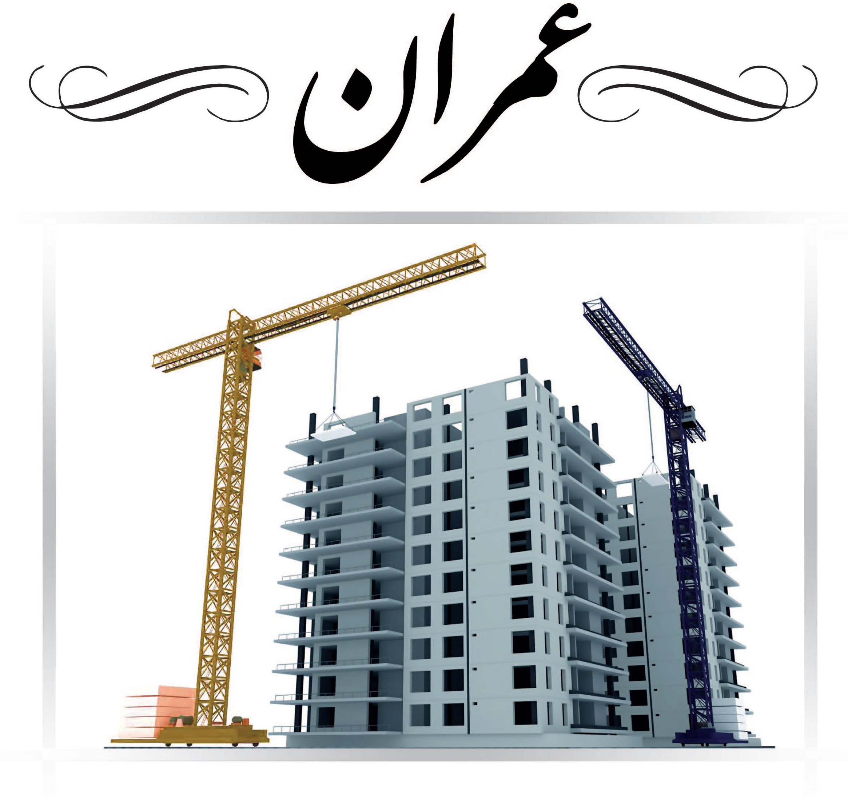

فت ط خت
کدنوسازی: .........................................
صفحه 11
د رچها لاعاتسا مان
تاریــخ: ................................................

نظریه سازمان |  | نظریه طراح |  | جدول 6 | کنترل روش طراحی و محاسبات سازه
کنترل |  | انجام
نشده | شده | نشده | شده
☐ | ☐ | ☐ | ☐ | -1 معرفی روش آنالیز و نرم افزار مورد استفاده
☐ | ☐ | ☐ | ☐ | -2 معرفی آیین نامه طراحی
☐ | ☐ | ☐ | ☐ | -3 گزارش مکانیک خاک
☐ | ☐ | ☐ | ☐ | -4 انتخاب درست مشخصات مکانیک خاک
☐ | ☐ | ☐ | ☐ | -5 درستی مقادیر مفروض بار مرده )مبحث شش مقررات ملی ساختمان(
☐ | ☐ | ☐ | ☐ | -6 درستی مقادیر مفروض بار زنده )مبحث شش مقررات ملی ساختمان(
☐ | ☐ | ☐ | ☐ | -7 انتخاب سیستم سازه ای مناسب بار ثقلی
☐ | ☐ | ☐ | ☐ | -8 انتخاب سیستم سازه ای مناسب برای بار جانبی در ارتفاع
☐ | ☐ | ☐ | ☐ | -9 انتخاب مناسب سیستم سقف از نظر ثقلی و لرزه ای
☐ | ☐ | ☐ | ☐ | -10 لحاظ نمودن اثرات نزدیکی به گسل
☐ | ☐ | ☐ | ☐ | -11 طراحی کامل سیستم شالوده
☐ | ☐ | ☐ | ☐ | -12 طراحی عناصر مقاوم جانبی )بادبند، دیوار برشی، قاب خمشی(
☐ | ☐ | ☐ | ☐ | -13 طراحی کامل اتصالات و وصله ها
☐ | ☐ | ☐ | ☐ | -14 طراحی و ارائه جزئیات اتصال عناصر غیرسازه ای، الحاقی و دیوار جداکننده
☐ | ☐ | ☐ | ☐ | -15 انطباق نقشه های جزئیات اجرای فونداسیون با طراحی مربوطه
☐ | ☐ | ☐ | ☐ | -16 پلان محل اتصال پای پله ها به فونداسیون و اتصال های مربوطه
☐ | ☐ | ☐ | ☐ | -17 مهر و تایید کلیه نقشه های سازه ای توسط مهندس طراح سازه  ساختمان های بتنی:
☐ | ☐ | ☐ | ☐ | -18 پلان ستون گذاری، دیوار برشی و تیپ بندی تیرها
☐ | ☐ | ☐ | ☐ | -19 نقشه میلگرد گذاری سقف و مقاطع
☐ | ☐ | ☐ | ☐ | -20 نقشه میلگرد گذاری سقف و مقاطع
☐ | ☐ | ☐ | ☐ | -21 موقعیت و نمایش جزئیات میلگردگذاری در محل بازشو و سوراخ ها )تاسیساتی و یا غیره( در پوشش طبقات و ابعاد و اندازه آنها در دیوارها و نمایش جزئیات میلگردگذاری در محل گره های متراکم
☐ | ☐ | ☐ | ☐ | -22 تعیین نوع، نحوه وصله، محدوده، موقعیت و تراکم میلگردها در تیرها و ستون ها و دال ها  ساختمان های فولادی:
☐ | ☐ | ☐ | ☐ | -23 نمای سه بعدی اتصالات )تیر به ستون با جزئیات کامل و مقیاس مناسب اجرایی(
☐ | ☐ | ☐ | ☐ | -24 جزئیات ضروری مربوط به قاب فضایی خمشی و ترکیبی
☐ | ☐ | ☐ | ☐ | -25 جزئیات صفحه پای ستون ها و نحوه اتصال آن به فونداسیون و جزئیات اجرایی شمشیری راه پله
☐ | ☐ | ☐ | ☐ | -26 نوع الکترود، طول و بعد جوش و محل اجرای آن و ذکر سیستم بازرسی جوش در هر قسمت
☐ | ☐ | ☐ | ☐ | -27 پلان تیپ بندی ستون ها، پای ستون ها، تیرها، بادبندها یا دیوارهای برشی با جزئیات کامل
☐ | ☐ | ☐ | ☐ | -28 محل و اندازه داکت های تاسیساتی و ترسیم جزئیات تقویت دور سوراخ ها
☐ | ☐ | ☐ | ☐ | -29 جزئیات اتصال تیرچه های بتنی یا دال های بتنی یا سایر قطعات پوشش به تیرهای فولادی و تیرهای لبه
☐ | ☐ | ☐ | ☐ | -30 جزئیات اجرایی کنسول ها و تیرهای لبه از نظر نحوه اتصال به اسکلت
کنترل کارشناس سازه سازمان
نام و نام خانوادگی: ....................................... تاریخ: .........................................
مهر و امضا
تاییدیه مجری
نام و نام خانوادگی: ....................................... تاریخ: .........................................
مهر و امضا
تاییدیه مهندس محاسب ساختمان
نام و نام خانوادگی: ....................................... تاریخ: .........................................
مهر و امضا

دفترچهاطلاعاتساختمان
کدونسازی: .........................................
تاریــخ: ................................................

اطلاعات مربوط به عملیات اجرایی سازه

نظریه ناظر |  |  | نظریه مجری |  | جدول 12 | کنترل عملیات اجرایی سازه
امتیاز کیفی | کنترل |  | انجام
 | نشده | شده | نشده | شده
2 | ☐ | ☐ | ☐ | ☐ | -1 تطابق مدارک و نقشه های اجرایی )معماری، سازه و تاسیسات( با هم، لحاظ نمودن شرایط محل و برنامه زمان بندی اجرا
2 | ☐ | ☐ | ☐ | ☐ | -2 تعیین محدوده عملیاتی با رسم کروکی
3 | ☐ | ☐ | ☐ | ☐ | -3 شیوه نامه رعایت نکات ایمنی محوطه موجود و ساختمان های اطراف محوطه از لحاظ پایداری خاک، سازه و زمین زیر پی
4 | ☐ | ☐ | ☐ | ☐ | -4 شیوه نامه و نقشه های کارگاهی تخریب، گودبرداری، ابعاد و نحوه خاکبرداری و محدوده پی کنی و پایداری چاه ها و قنوات
14 | ☐ | ☐ | ☐ | ☐ | -5 موقعیت مکانی-ارتفاعی پی ها و کیفیت زیرسازی، قالب بندی و میلگرد گذاری، نصب اعضای پیشساخته مرتبط با پی ها و صفحات زیر ستون ها
1/5 | ☐ | ☐ | ☐ | ☐ | -6 کنترل اجرای درز انقطاع
18 | ☐ | ☐ | ☐ | ☐ | -7 کیفبت و نسبت اختلاط مصالح بتنی، روش مخلوط کردن، نحوه ریختن و عمل آوری بتن
22 | ☐ | ☐ | ☐ | ☐ | -8 وضعیت، موقعیت مکانی، ارتفاعی اجزا سازه باربر، کیفیت اتصالات ذیربط و نحوه اجرا
2 | ☐ | ☐ | ☐ | ☐ | -9 اجرای سقف از نظر رعایت خیز مناسب و سایر عوامل
1/5 | ☐ | ☐ | ☐ | ☐ | -10 تطابق سطح دیوارهای باربر با نقشه های اجرایی )در ساختمان های با مصالح بنایی(
3/5 | ☐ | ☐ | ☐ | ☐ | -11 تطابق اجرای دیوارهای باربر با نقشه های مصوب و کیفیت اجرای آن
2 | ☐ | ☐ | ☐ | ☐ | -12 تطابق اجرای سقف ها با نقشه های جزئیات اجرایی
1/5 | ☐ | ☐ | ☐ | ☐ | -13 نقشه چون ساخت سازه
ادامه جدول در صفحه بعد
صفحه 12
کنترل کارشناس سازه نظارت مضاعف سازمان
نام و نام خانوادگی: ....................................... تاریخ: .........................................
مهر و امضا
تاییدیه مهندس مجری
نام و نام خانوادگی: ....................................... تاریخ: .........................................
مهر و امضا
تاییدیه مهندس ناظر ساختمان
نام و نام خانوادگی: ....................................... تاریخ: .........................................
مهر و امضا

دفترچهاطلاعاتساختمان
کدنوسازی: .........................................
تاریــخ: ................................................
صفحه 13

ادامه جدول 12 |  |  | ساختمان های بتنی
2/5 | ☐ | ☐ | ☐ | ☐ | -14 بتن اجرا شده تست آزمایشگاهی در حد نیاز دارد
8 | ☐ | ☐ | ☐ | ☐ | -15 وضعیت و کیفیت کلیه میلگردهای مصرفی در ستون ها، سقف ها، تیرها، تیرچه ها، تقویتها، تنگ ها، دور پیچ ها، میلگردهای حرارتی و رعایت خم، قلاب و طول هم پوشانی
6 | ☐ | ☐ | ☐ | ☐ | -16 قالب بندی ستون ها، تیرها، دیورها، پله ها و سقف ها
3 | ☐ | ☐ | ☐ | ☐ | -17 ضخامت پوشش بتن
3/5 | ☐ | ☐ | ☐ | ☐ | -18 اجرای کلاف های عرضی در سقف های تیرچه بلوک
100 | جمع امتیاز کیفی ساختمان های بتنی
ساختمان های فولادی
6 | ☐ | ☐ | ☐ | ☐ | -19 ابعاد جانمایی ستون ها، تیرهای اصلی، بادبندها، ورق های تقویتی، وصله ها، دستک ها و تغییر مقطع در اجزا
4/5 | ☐ | ☐ | ☐ | ☐ | -20 اتصالات بادبند، ستون به صفحه ستون، تیر به ستون و اتصالات مهره ای
5/5 | ☐ | ☐ | ☐ | ☐ | -21 ابعاد جوش در کلیه اتصالات و قطعات فلزی
1 | ☐ | ☐ | ☐ | ☐ | -22 زنگ زدایی پروفیل ها و اجرای پوشش های محافظ
3/5 | ☐ | ☐ | ☐ | ☐ | -23 شاقول و تراز بودن اعضا ی سازه، عدم خمیدگی و پیچیدگی پروفیل های مصرفی و هم محور بودن ستون ها در پلان و ارتفاع
2/5 | ☐ | ☐ | ☐ | ☐ | -24 جوش اجر شده تست آزمایشگاهی در حد نیاز دارد
100 | جمع امتیاز کیفی ساختمان های فولادی
کنترل کارشناس سازه نظارت مضاعف سازمان
نام و نام خانوادگی: ....................................... تاریخ: .........................................
مهر و امضا
تاییدیه مهندس مجری
نام و نام خانوادگی: ....................................... تاریخ: .........................................
مهر و امضا
تاییدیه مهندس ناظر ساختمان
نام و نام خانوادگی: ....................................... تاریخ: .........................................
مهر و امضا

دفترچهاطلاعاتساختمان
کدونسازی: .........................................
تاریــخ: ................................................
صفحه 14

جدول 12-1 |  | مشخصات هندسی و رقومی ساختمان
نادرست☐ | درست☐ | کنترل موقعیت زمین و ابعاد چهارگانه زمین | 1
نادرست☐ | درست☐ | پیاده کردن محل دقیق ملک به روی زمین | 2
نادرست☐ | درست☐ | شیب های طولی و عرضی زمین مطابق نقشه مصوب | 3
نادرست☐ | درست☐ | بر و کف مطابق طرح تفضیلی و نقشه مصوب | 4
نادرست☐ | درست☐ | ارتفاع نقاط تمام شده ساختمان مطابق نقشه مصوب | 5
نادرست☐ | درست☐ | ارتفاع طبقات ساختمان مطابق نقشه مصوب | 6
نادرست☐ | درست☐ | ارتفاع پارکینگ های ساختمان طبق نقشه مصوب | 7
نادرست☐ | درست☐ | محورهای طولی و عرضی ساختمان برابر نقشه مصوب | 8
نادرست☐ | درست☐ | زاویه قائم ستون های ساختمان | 9
نادرست☐ | درست☐ | شیب بندی محوطه ها و پارکینگ ها طبق نقشه مصوب | 10
نادرست☐ | درست☐ | مقدار پیش آمدگی های روی معابر | 11
نادرست☐ | درست☐ | ارتفاع های آزاد پیش آمدگی ها | 12
نادرست☐ | درست☐ | سطح حیاط خلوت ها و نورگیرها طبق نقشه مصوب | 13
نادرست☐ | درست☐ | سطح اشغال ساختمان طبق نقشه مصوب | 14
نادرست☐ | درست☐ | پخ های معابر طبق نقشه مصوب | 15

کنترل کارشناس سازه نظارت مضاعف سازمان
نام و نام خانوادگی: ....................................... تاریخ: .........................................
مهر و امضا
تاییدیه مجری
نام و نام خانوادگی: ....................................... تاریخ: .........................................
مهر و امضا
تاییدیه مهندس ناظر سازه ساختمان
نام و نام خانوادگی: ....................................... تاریخ: .........................................
مهر و امضا

دفترچهاطلاعاتساختمان
کدنوسازی: .........................................
تاریــخ: ................................................
صفحه 15

جدول 12-2 |  |  | مشخصات سازه ای |  | ردیف
کم☐ متوسط☐ زیاد☐ |  |  |  | گروه ساختمانی از نظر اهمیت  )مطابق مبحث 6 مقررات ملی  ساختمان( | 1
بر اساس طبقه بندی استانداری :2800 I ☐ II ☐ III ☐ IV ☐ |  |  |  | نوع خاک | 2
 | ویژه☐ | سطحی منفرد☐ سطحی نواری☐ سطحی گسترده☐ عمیق☐ نیمه عمیق☐ |  | نوع پی | 3
مصالح بنایی غیر مسلح: آجری☐ بلوک سیمانی☐ سنگی☐ چوبی☐ سایر☐ |  |  |  | نوع سازه و مصالح آن | 4
اسکلت: فولادی☐ بتنی☐ پیش ساخته☐ سایر با ذکر نوع☐: ................................
تیرچه بلوک با سفال ☐ تیرچه بلوک با قالب یونولیت☐ دال بتن مسلح☐ پیش ساخته بتنی☐ کرومیت ☐ متال دک ☐ کامپوزیت ☐ سایر با ذکر نوع☐: ......................... |  |  |  | نوع سقف | 5
 | ندارد ☐ | بتنی مسلح☐ آجر فشاری☐ سنگی☐ سایر با ذکر نوع: ☐ ................................... |  | دیوار حائل زیر زمین | 6
ندارد☐ دارد☐ نتیجه آزمایش ................................ قابل قبول☐ رد☐ |  |  |  | آزمایش مکانیک خاک | 7
ندارد☐ دارد☐ نتیجه آزمایش ................................ قابل قبول☐ رد☐ |  |  |  | آزمایش کشش آرماتور | 8
ندارد☐ دارد☐ نتیجه آزمایش ................................ قابل قبول☐ رد☐ |  |  |  | آزمایش نمونه بتن | 9
ندارد☐ دارد☐ نتیجه آزمایش ................................ قابل قبول☐ رد☐ |  |  |  | آزمایش جوش | 10
الف- سیستم دیوارهای باربر: دیوار برشی آرمه معمولی☐ دیوارهای برشی با مصالح بنایی مسلح☐  ب- سیستم قاب ساختمانی ساده: دیوارهای برشی بتن آرمه معمولی☐ دیوارهای برشی با مصالح بنایی مسلح☐  مهاربندی برون محور فولادی☐ مهاربندی هم محور فولادی☐  پ- سیستم قاب خمشی: قاب خمشی بتن آرمه ویژه☐ قاب خمشی بتن آرمه متوسط☐ قاب خمشی بتن آرمه معمولی☐  قاب خمشی فولادی ویژه☐ قاب خمشی فولادی معمولی☐  ت- سیستم دوگانه یا ترکیبی: قاب خمشی ویژه ) فولادی یا بتنی( + دیوارهای برشی بتن آرمه ویژه☐  قاب خمشی بتن آرمه + دیوارهای برشی بتن آرمه متوسط☐ قاب خمشی فولادی معمولی + دیوارهای برشی بتن آرمه معمولی☐ قاب خمشی فولادی ویژه + مهاربندی برون محور فولادی☐ قاب خمشی فولادی معمولی + مهاربندی برون محور فولادی☐ قاب خمشی فولادی ویژه + مهاربندی هم محور فولادی☐ قاب خمشی فولادی معمولی + مهاربندی هم محور فولادی☐  ث- ساختمان های با مصالح بنایی غیرمسلح: دارای شناژ افقی فولادی☐ بتنی☐ شناژ قائم بتنی☐ فولادی☐ |  |  |  | سیستم مقاومت جانبی | 11
جدول 12-3 |  | مورد قبول است☐ مورد قبول نیست☐ |  | کیفیت کلی اجرای سازه:
مصالح مصرفی مطابق استانداردهای ملی می باشد☐ نمی باشد☐

کنترل کارشناس سازه نظارت مضاعف سازمان
نام و نام خانوادگی: ....................................... تاریخ: .........................................
مهر و امضا
تاییدیه مهندس ناظر سازه
نام و نام خانوادگی: ....................................... تاریخ: .........................................
مهر و امضا
تاییدیه مجری
نام و نام خانوادگی: ....................................... تاریخ: .........................................
مهر و امضا

دفترچهاطلاعاتساختمان
کدونسازی: .........................................
تاریــخ: ................................................
صفحه 16

جدول 13 | جدول مشخصات مصالح مصرفی و تعیین نوع استانداردها
توضیحات | شماره استاندارد | استاندارد | نوع | مصالح |  | مصالح با کاربرد عمومی
 |  |  |  | شن
 |  |  |  | ماسه
 |  |  |  | سیمان ملاتها
 |  |  |  | گچ پلاستر
 |  |  |  | پروفیل فولادی سبک
 |  |  |  | پروفیل آلومینیومی
 |  |  |  | الکترود
 |  |  |  | میلگرد نرمه
 |  |  |  | پوکه
 |  |  |  | اپوکسی
 |  |  |  | شن |  | مصالح اصلی در ساختمان های بتنی
 |  |  |  | ماسه
 |  |  |  | سیمان مصرفی در اسکلت
 |  |  |  | فولاد مصرفی )فولاد طولی(
 |  |  |  | فولاد مصرفی )فولاد عرضی(
 |  |  |  | روان کننده | افزودنیهای بتن
 |  |  |  | ضد یخ
 |  |  |  | پوزولان
 |  |  |  | میکروسیلیس
 |  |  |  | شن مصرفی در فونداسیون |  | مصالح اصلی در ساختمانهای فولادی
 |  |  |  | ماسه مصرفی در فونداسیون
 |  |  |  | سیمان مصرفی در فونداسیون
 |  |  |  | فولاد مصرفی در اجزای اصلی
 |  |  |  | فولاد مصرفی در اجزای فرعی
 |  |  |  | الکترود مصرفی در اجزای اصلی
 |  |  |  | الکترود مصرفی در اجزای فرعی
کنترل کارشناس سازه نظارت مضاعف سازمان
نام و نام خانوادگی: ....................................... تاریخ: .........................................
مهر و امضا
تاییدیه مجری
نام و نام خانوادگی: ....................................... تاریخ: .........................................
مهر و امضا
تاییدیه مهندس ناظر سازه ساختمان
نام و نام خانوادگی: ....................................... تاریخ: .........................................
مهر و امضا

دفترچهاطلاعاتساختمان

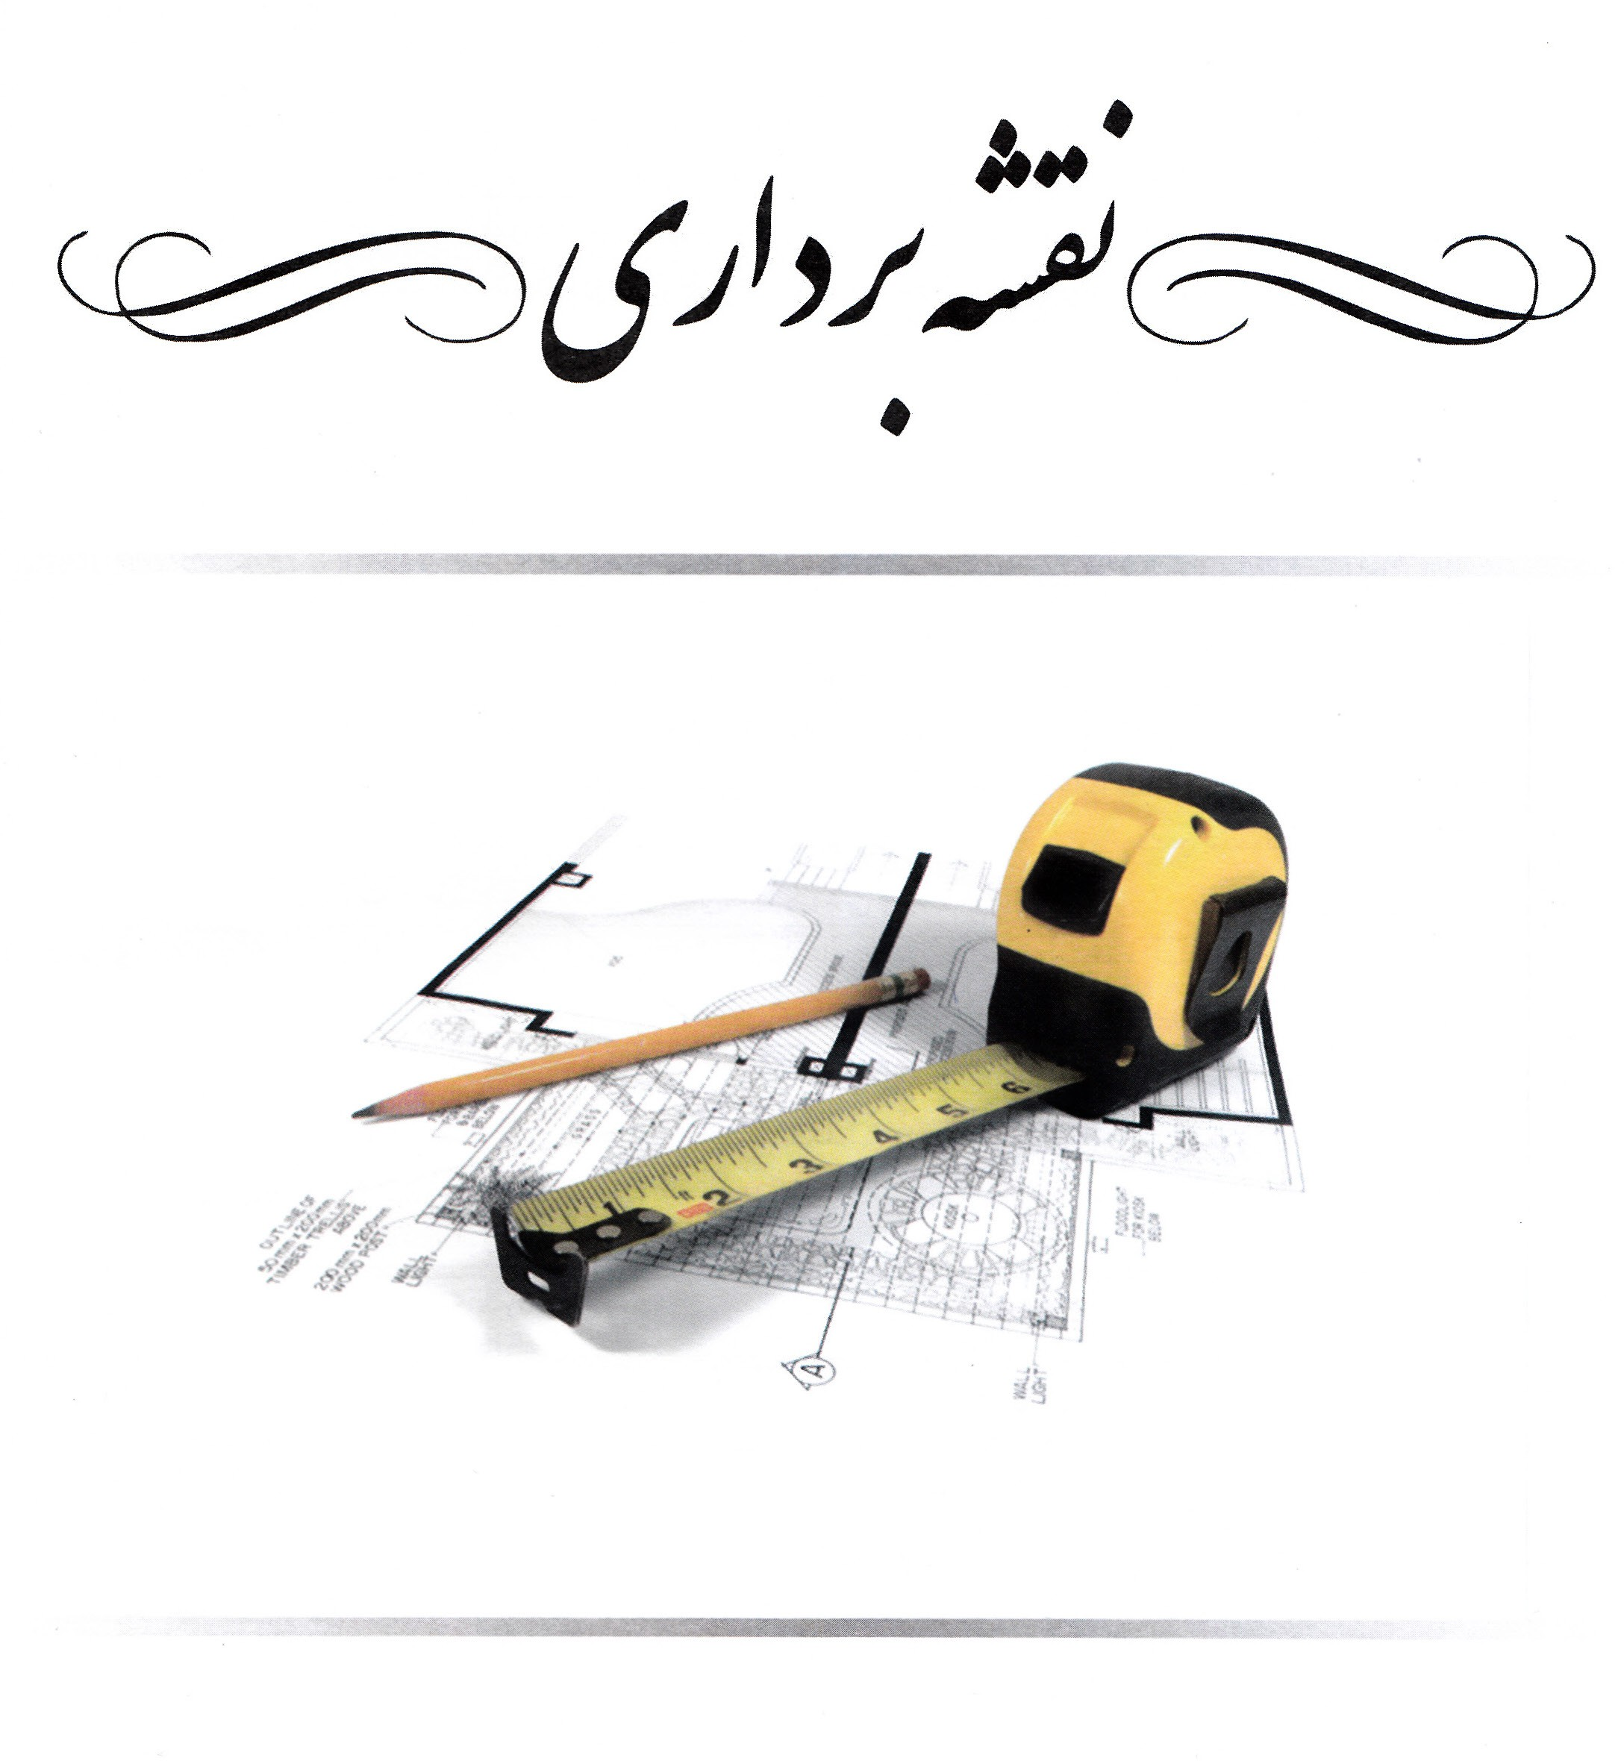

دفترچهاطلاعاتساختمان
کدونسازی: .........................................
تاریــخ: ................................................
صفحه 18

قسمت ذیل در صورت داشتن ناظر نقشه بردار تکمیل می گردد.
نقشـه های اجرایی و تصویر حدود ملک به مهندس نقشـه بردار ارائه شـده اسـت؟ بلی خیر

جدول 12-1-1
شـده☐ نشده☐ | کنتـرل مندرجـات پروانه با مشـخصات زمین
شـده☐ نشده☐ | کنترل بر ســاختمان
شـده☐ نشده☐ | کنتـرل ابعاد و مسـاحت ملک
شـده☐ نشده☐ | کنتـرل کف و تثبیـت منطقه
شـده☐ نشده☐ | کنتـرل محـدوده خاکبرداری و خاکریزی
شـده☐ نشده☐ | کنتـرل رقوم زیر پی
شـده☐ نشده☐ | کنترل پلان فونداسـ یون
شـده☐ نشده☐ | کنتـرل تراز صفحه سـتون ها
شـده☐ نشده☐ | کنتـرل آکس بندی سـتون ها با رفرانـس های مربوطه
شـده☐ نشده☐ | کنتـرل میزان انحراف از قائم سـتون ها
شـده☐ نشده☐ | کنترل تراز سـقف ها
شـده☐ نشده☐ | کنتـرل تراز و شـیب روی بام ها
شـده☐ نشده☐ | کنترل تراز و شـیب بندی محوطه سـازی بر اسـاس طرح
کنترل کارشناس سازه نظارت مضاعف سازمان
نام و نام خانوادگی: ....................................... تاریخ: .........................................
مهر و امضا
تاییدیه مجری
نام و نام خانوادگی: ....................................... تاریخ: .........................................
مهر و امضا
تاییدیه مهندس ناظر نقشه بردار
نام و نام خانوادگی: ....................................... تاریخ: .........................................
مهر و امضا

دفترچهاطلاعاتساختمان
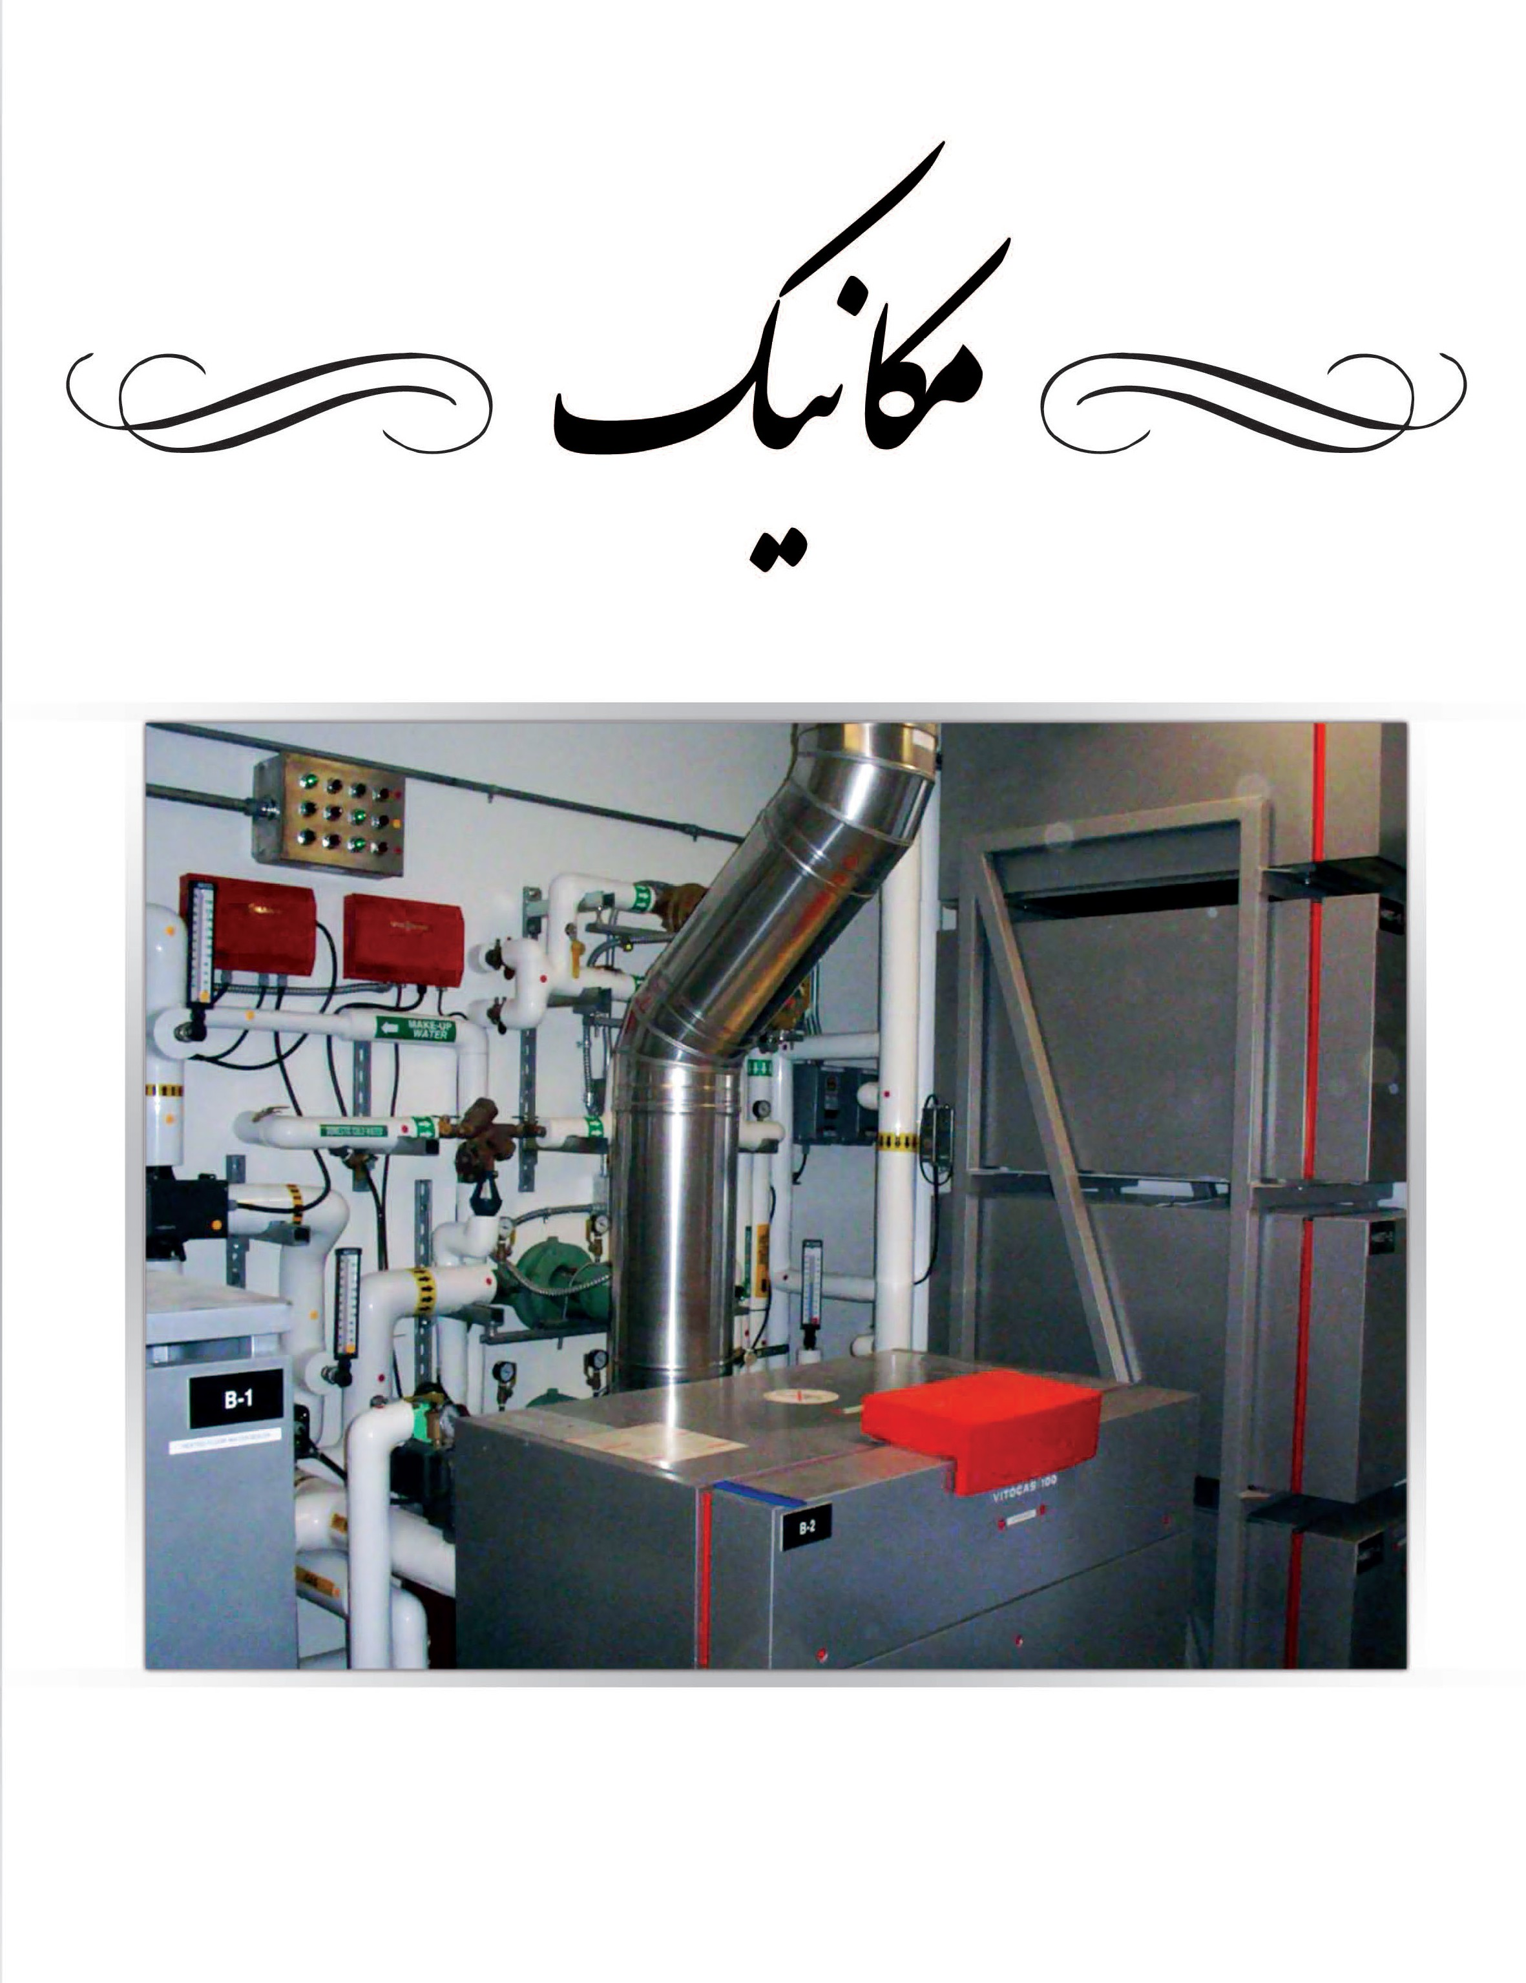

دفترچهاطلاعاتساختمان
کدونسازی: .........................................
تاریــخ: ................................................
صفحه 20

نظریه سازمان |  | نظریه طراح |  | جدول 7 | کنترل نقشه ها و محاسبات تاسیسات مکانیکی
کنترل |  | انجام
نشده | شده | نشده | شده
☐ | ☐ | ☐ | ☐ | -1 پلان استقرار و جزئیات اجرایی نصب لوازم بهداشتی و لوازم تاسیساتی
☐ | ☐ | ☐ | ☐ | -2 نقشه مربوط به لوله کشی آب سرد و گرم مصرفی، سیستم ذخیره سازی، آتش نشانی و تامین فشار آب مصرفی
☐ | ☐ | ☐ | ☐ | -3 نقشه های مربوط به سیستم جمع آوری و دفع فاضلاب و شبکه جمع آوری و دفع آب باران
☐ | ☐ | ☐ | ☐ | -4 نقشه رایزر دیاگرام و کانال هوا برای لوله های آبرسانی، فاضلاب، هواکش فاضلاب و سیستم گرمایش و سرمایش
☐ | ☐ | ☐ | ☐ | -5 نقشه لوله کشی، استقرار رادیاتورها، سایر تجهیزات گرمایشی و سرمایشی و کانال های مربوطه
☐ | ☐ | ☐ | ☐ | -6 نقشه های تاسیسات گرمایی، تعویض هوا و تهویه مطبوع
☐ | ☐ | ☐ | ☐ | -7 نقشه های پلان استقرار تجهیزات و فلودیاگرام موتورخانه
☐ | ☐ | ☐ | ☐ | -8 جدول مشخصات فنی تجهیزات تاسیسات مکانیکی، مصالح مصرفی و سیستم های کنترل
☐ | ☐ | ☐ | ☐ | -9 نقشه های تاسیسات استخر و تاسیسات جنبی
☐ | ☐ | ☐ | ☐ | -10 نقشه لوله کشی گاز و متعلقات مربوطه
☐ | ☐ | ☐ | ☐ | -11 مقایسه و تطابق نقشه تاسیساتی با نقشه معماری و سازه
☐ | ☐ | ☐ | ☐ | -12 محل استقرار دستگاه های هواساز، برج خنک کن و منابع انبساط
☐ | ☐ | ☐ | ☐ | -13 برآورد هزینه و برنامه زمان بندی اجرای طرح
☐ | ☐ | ☐ | ☐ | -14 قطر، ارتفاع و جنس دودکش و وسایل گازسوز یا سوخت مایع
کنترل کارشناس تاسیسات مکانیکی سازمان
نام و نام خانوادگی: ....................................... تاریخ: .........................................
مهر و امضا
تاییدیه مجری
نام و نام خانوادگی: ....................................... تاریخ: .........................................
مهر و امضا
تاییدیه مهندس طراح و محاسب تاسیسات مکانیکی
نام و نام خانوادگی: ....................................... تاریخ: .........................................
مهر و امضا

دفترچهاطلاعاتساختمان
کدنوسازی: .........................................
تاریــخ: ................................................
صفحه 21

اطلاعات مربوط به عملیات اجرایی تاسیسات مکانیکی

امتیاز کیفی | نظریه ناظر |  | نظریه مجری |  | جدول 14 | کنترل عملیات اجرایی تاسیسات مکانیکی
 | کنترل |  | انجام
 | نشده | شده | نشده | شده
3 | ☐ | ☐ | ☐ | ☐ | -1 تطبیق مدارک، نقشه های اجرایی تاسیسات مکانیکی و برنامه زمانبندی
52 | ☐ | ☐ | ☐ | ☐ | -2 هماهنگی با سایر مهندسان ناظر در رابطه با کنترل و تایید وضعیت، موقعیت مکانی و ارتفاعی، کیفیت نصب و کارگزاری اجزای تاسیسات مکانیکی در مراحل مختلف اجرای ساختمان
6 | ☐ | ☐ | ☐ | ☐ | -3 تعیین محل چاه های جذبی
6 | ☐ | ☐ | ☐ | ☐ | -4 نصب بست های تاسیساتی در سقف ها و داکت ها و ترنج ها و دیوارها
6 | ☐ | ☐ | ☐ | ☐ | -5 نصب تجهیزات موتورخانه در ارتفاع مندرج در نقشه ها
3 | ☐ | ☐ | ☐ | ☐ | -6 نصب دریچه های تهویه هوا در نما
13 | ☐ | ☐ | ☐ | ☐ | آزمایش و راه اندازی کلیه سیستم های مکانیکی و پلاک گذاری
8 | ☐ | ☐ | ☐ | ☐ | -8 نقشه های چون ساخت
3 | ☐ | ☐ | ☐ | ☐ | -9 قطر، ارتفاع و جنس دودکش وسایل گازسوز یا مایع
100 | جمع
کنترل کارشناس تاسیسات مکانیکی نظارت مضاعف
نام و نام خانوادگی: ....................................... تاریخ: .........................................
مهر و امضا
تاییدیه مجری
نام و نام خانوادگی: ....................................... تاریخ: .........................................
مهر و امضا
تاییدیه مهندس ناظر تاسیسات مکانیکی
نام و نام خانوادگی: ....................................... تاریخ: .........................................
مهر و امضا

دفترچهاطلاعاتساختمان
کدونسازی: .........................................
تاریــخ: ................................................
صفحه 22

آیا استاندارد است |  | جدول 14-1 | اطلاعات و مشخصات تجهیزات و تاسیسات مکانیکی ساختمان |  |  |  |  | ردیف
خیر ☐ | بلی ☐ | گالوانیزه ☐ تک لایه☐ 5 لایه ☐ پلیمری با ذکر نوع ☐ ........................................... |  |  |  |  | نوع لوله های مصرفی آب سرد و گرم | 1
خیر ☐ | بلی ☐ | چدنی سر کاسه دار ☐ چدنی کلاج ☐ pvc فشار قوی ☐ پلیمری با ذکر نوع ☐ ..................................................... |  |  |  |  | نوع لوله های مصرفی فاضلاب | 2
خیر ☐ | بلی ☐ | گالوانیزه ☐ فولادی سیاه ☐ مسی ☐ 5 لایه ☐ پلیمری با ذکر نوع☐ ..................................................... |  |  |  |  | نوع لوله های مصرفی گرمایش و سرمایش | 3
خیر ☐ | بلی ☐ | تاقص ☐ |  |  | نشده ☐ | شده ☐ | رعایت صرفه جویی انرژی )مطابق مبحث 19 مقررات ملی ساختمان( | 4
خیر ☐ | بلی ☐ | گروه سه ☐ گروه چهار ☐ |  |  | گروه دو ☐ | گروه یک ☐ | گروه بندی ساختمان از نظر صرفهجویی در مصرف انرژی )مطابق مبحث (19 | 5
خیر ☐ | بلی ☐ | گازشهری ☐ گاز مایع ☐ نفت گاز ☐ برق ☐ سایر با ذکر نوع ☐ .............................................................. |  |  |  |  | نوع سوخت مصرفی | 6
خیر ☐ | بلی ☐ | حرارت مرکزی☐ پکیج☐ شومینه☐ سایر با ذکر نوع☐ .................... |  |  |  |  | سیستم گرمایش | 7
خیر ☐ | بلی ☐ | برودت مرکزی ☐ پکیج سرمایشی ☐ کولر آبی ☐ کولر گازی ☐ پنکه ☐ هواساز ☐ داکت اسپلیت ☐ سایر با ذکر نوع ☐ .......................................... |  |  |  |  | سیستم سرمایش | 8
خیر ☐ | بلی ☐ | رادیاتور☐ فن کویل زمینی☐ فن کویل سقفی☐ فن کویل کانالی ☐ هواساز ☐ داکت اسپلیت ☐ |  |  |  |  | سیستم انتقال گرما و سرما | 9
خیر ☐ | بلی ☐ | سپتیک تانک☐ فاضلاب شهری☐ چاه جذبی ☐ سایر با ذکر نوع ☐ ............................................................... |  |  |  |  | سیستم دفع فاضلاب | 10
خیر ☐ | بلی ☐ | قرقره و شیلنگ☐ آبفشان اتوماتیک☐ کپسول اطفای حریق☐  فشار مثبت ☐ سایر با ذکر نوع☐ ............................................................... |  |  |  |  | سیستم آتش نشانی | 11
خیر ☐ | بلی ☐ | باربر☐ نفربر☐ |  | هیدرولیکی☐ کابلی☐ |  |  | سیستم آسانسور | 12
خیر ☐ | بلی ☐ | استخر☐ سونا ☐ جکوزی☐ تصفیه خانه آب☐ تصفیه خانه فاضلاب☐ |  |  |  |  | تاسیسات جانبی | 13
کنترل کارشناس تاسیسات مکانیکی نظارت مضاعف سازمان
نام و نام خانوادگی: ....................................... تاریخ: .........................................
مهر و امضا
تاییدیه مجری
نام و نام خانوادگی: ....................................... تاریخ: .........................................
مهر و امضا
تاییدیه مهندس ناظر تاسیسات مکانیکی
نام و نام خانوادگی: ....................................... تاریخ: .........................................
مهر و امضا

دفترچهاطلاعاتساختمان
کدنوسازی: .........................................
تاریــخ: ................................................
صفحه 23

جدول 14-2 |  | جدول انشعابات و مشخصات دستگاه های تاسیساتی نصب شده در ساختمان
آیا استاندارد دارد |  | مشخصات فنی و کارخانه سازنده |  | تعداد | ظرفیت | نوع دستگاه و انشعاب | ردیف
خیر ☐ | بلی ☐ |  |  |  |  | چیلر | 1
خیر ☐ | بلی ☐ |  |  |  |  | برج خنک کننده | 2
خیر ☐ | بلی ☐ |  |  |  |  | کولر آبی | 3
خیر ☐ | بلی ☐ |  |  |  |  | کولر گازی | 4
خیر ☐ | بلی ☐ |  |  |  |  | دیگ شوفاژ | 5
خیر ☐ | بلی ☐ |  |  |  |  | بخاری | 6
خیر ☐ | بلی ☐ |  |  |  |  | شومینه )گازی( | 7
خیر ☐ | بلی ☐ |  |  |  |  | پکیج یا آبگرمکن | 8
خیر ☐ | بلی ☐ |  |  |  |  | سختی گیر | 9
خیر ☐ | بلی ☐ |  |  |  |  | پمپ آبرسانی | 10
خیر ☐ | بلی ☐ |  |  |  |  | تعداد پره کل یا متراژ کل رادیاتور | 11
خیر ☐ | بلی ☐ |  |  |  |  | گرمایش از کف:  همکف☐ +1 ☐ +2 ☐ +3 ☐ سایر☐ | 12
خیر ☐ | بلی ☐ |  |  |  |  | نوع فون کوئل | 13
خیر ☐ | بلی ☐ |  |  |  |  | مخزن ذخیره آب شرب | 14
خیر ☐ | بلی ☐ |  |  |  |  | مخزن ذخیره آب آتش نشانی | 15
خیر ☐ | بلی ☐ |  |  |  |  | ژنراتور اضطراری | 16
خیر ☐ | بلی ☐ |  |  |  |  | دیزل پمپ آتش نشانی | 17
خیر ☐ | بلی ☐ |  |  |  |  | انشعاب گاز )متر مکعب( | 18
خیر ☐ | بلی ☐ |  |  |  |  | انشعاب آب )اینچ( | 19
خیر ☐ | بلی ☐ |  |  |  |  | انشعاب فاضلاب )اینچ( | 20
خیر ☐ | بلی ☐ |  |  |  |  | لوازم بهداشتی )روشویی( | 21
خیر ☐ | بلی ☐ |  |  |  |  | شیرآلات | 22
 | مورد قبول نیست ☐ |  | مورد قبول است ☐ |  |  | کیفیت کلی اجرای تاسیسات مکانیکی:
 | نمی باشد ☐ |  | می باشد ☐ |  |  | مصالح مصرفی مطابق استاندارد ملی:
کنترل کارشناس تاسیسات مکانیکی نظارت مضاعف سازمان
نام و نام خانوادگی: ....................................... تاریخ: .........................................
مهر و امضا
تاییدیه مهندس ناظر تاسیسات مکانیکی
نام و نام خانوادگی: ....................................... تاریخ: .........................................
مهر و امضا
تاییدیه مجری
نام و نام خانوادگی: ....................................... تاریخ: .........................................
مهر و امضا

دفترچهاطلاعاتساختمان



دفترچهاطلاعاتساختمان
کدنوسازی: .........................................
تاریــخ: ................................................
صفحه 25

جدول 15 | آسانسور (1)
-1 مشخصات
نوع آسانسور: ظرفیت آسانسور به تعداد نفر: و به کیلوگرم: طول و مسیر حرکت: متر: سرعت کند: متر بر ثانیه سرعت تند: متر بر ثانیه تعداد ایستگاه توقف:
-2 درب طبقات
نوع درب: پهنای مفید درب: ارتفاع مفید درب: قفل مکانیکی درب: نام سازنده: نوع:
-3 گاورنر سرعت
شمار سازنده: نام سازنده: سرعت توقف مکانیکی:
-4 ترمز ایمنی )پاراشوت(
سازنده: نوع: فاصله توقف یا بار نامی:
-5 سیستم محرکه
مشخصات موتور بالابر: سازنده: شماره سریال/شناسه ملی نوع: استارت در ساعت: توان نامی: ولتاژ نامی: جریان نامی: تعداد دور نامی در دقیقه: تند: کند:
نوع گیربکس: سازنده گیربکس: نسبت تبدیل گیربکس: نوع ترمز:
توضیح:
جدول فوق برای هر آسانسور جداگانه تکمیل و مهر و امضا شود.
تاییدیه شرکت آسانسور نام و نام خانوادگی مدیر عامل: تاریخ: مهر و امضا شرکت نصاب آسانسور
کیفیت کلی اجرای آسانسور مورد قبول است ☐ مورد قبول نیست ☐ جدول 15-1
تجهیزات آن مطابق استانداردهای ملی: می باشد ☐ نمی باشد ☐
تاییدیه مهندس ناظر مکانیک نام و نام خانوادگی: .............................
تاریخ: ..............................
مهر و امضا
تاییدیه مهندس ناظر برق
نام و نام خانوادگی: ............................. تاریخ: ..............................
مهر و امضا
تاییدیه مهندس ناظر معماری نام و نام خانوادگی: .............................
تاریخ: ..............................
مهر و امضا
تاییدیه مهندس ناظر سازه نام و نام خانوادگی: .............................
تاریخ: ..............................
مهر و امضا

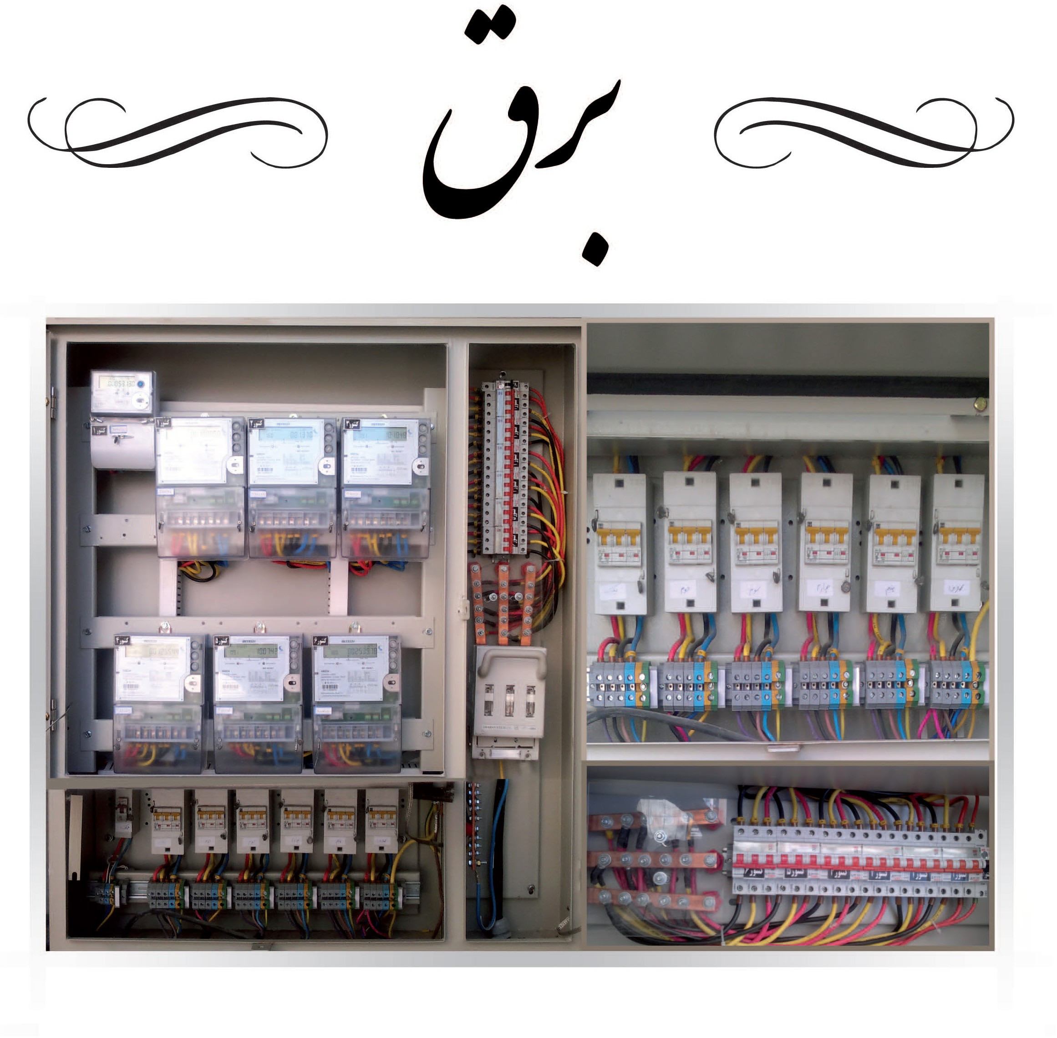
دفترچهاطلاعاتساختمان

دفترچهاطلاعاتساختمان
کدنوسازی: .........................................
تاریــخ: ................................................
صفحه 27

نظریه سازمان |  | نظریه طراح |  | جدول 8 | کنترل نقشه ها و محاسبات تاسیسات برقی
کنترل |  | انجام
نشده | شده | نشده | شده
☐ | ☐ | ☐ | ☐ | -1 استانداردهای مورد استفاده در نقشه ها
☐ | ☐ | ☐ | ☐ | -2 جدول مشخصات، شرح علائم و نکات فنی نقشه ها
☐ | ☐ | ☐ | ☐ | -3 نقشه های اجرایی، محاسبات فنی، طراحی سیستم الکتریکی و تجهیزات برقی طرح شامل: روشنایی، پریز برق، تلفن، تلویزیون، درب بازکن، زنگ اخبار، اعلام حریق، صوتی و IT
☐ | ☐ | ☐ | ☐ | -4 جزئیات اجرایی، مشخصات عمومی و خصوصی
☐ | ☐ | ☐ | ☐ | -5 برآورد هزینه و برنامه زمانبندی اجرای طرح
☐ | ☐ | ☐ | ☐ | -6 سیستم اتصال زمین و برقگیر
☐ | ☐ | ☐ | ☐ | -7 منظور نمودن چراغ علائم خطر در پشت بام ساختمان های مرتفع
☐ | ☐ | ☐ | ☐ | -8 منظور نمودن سیستم اعلام حریق برای ساختمان های مرتفع
☐ | ☐ | ☐ | ☐ | -9 رایزر دیاگرام تابلو برق، سیستم اتصال زمین، برقگیر، تلفن، اعلام حریق، درب بازکن و آنتن مرکزی
☐ | ☐ | ☐ | ☐ | -10 تابلوی برق )قطع کننده ها، فیوزها، کد مدارات و (...
☐ | ☐ | ☐ | ☐ | -11 برق اضطراری
☐ | ☐ | ☐ | ☐ | -12 روشنایی اضطراری
☐ | ☐ | ☐ | ☐ | -13 شبکه هوشمند
کنترل کارشناس تاسیسات برقی سازمان
نام و نام خانوادگی: ....................................... تاریخ: .........................................
مهر و امضا
تاییدیه مجری
نام و نام خانوادگی: ....................................... تاریخ: .........................................
مهر و امضا
تاییدیه مهندس طراح و محاسب تاسیسات برقی
نام و نام خانوادگی: ....................................... تاریخ: .........................................
مهر و امضا

دفترچهاطلاعاتساختمان
کدونسازی: .........................................
تاریــخ: ................................................
صفحه 28

امتیاز کیفی | نظریه ناظر |  | نظریه مجری |  | جدول 16 | کنترل عملیات اجرایی تاسیسات الکتریکی
 | کنترل |  | انجام
 | نشده | شده | نشده | شده
4 | ☐ | ☐ | ☐ | ☐ | -1 بررسی مدارک، نقشه های اجرایی، بازدید محلی و برنامه زمانبندی
21 | ☐ | ☐ | ☐ | ☐ | -2 هماهنگی با سایر مهندسان ناظر در رابطه با کنترل و تایید وضعیت، موقعیت مکانی و ارتفاعی، کیفیت نصب و کارگزاری اجزای تاسیسات برقی در مراحل اجرای ساختمان
4 | ☐ | ☐ | ☐ | ☐ | -3 حفر چاه ارت و اجرای آن مطابق با مشخصات فنی
4 | ☐ | ☐ | ☐ | ☐ | -4 اجرای محل عبور کابل های ورودی به داخل ساختمان
42 | ☐ | ☐ | ☐ | ☐ | -5 تایید کیفی تجهیزات و لوله گذاری مدارات روشنایی، پریز برق، تلفن، درب بازکن، زنگ اخبار و کنترل کیفی اجرای آن
4 | ☐ | ☐ | ☐ | ☐ | -6 اجرای سیستم ارت در کلیه مدارها و اجرای همبندی
4 | ☐ | ☐ | ☐ | ☐ | -7 هماهنگی در رابطه با محل نصب تجهیزات برقی مکانیکی
8/5 | ☐ | ☐ | ☐ | ☐ | -8 آزمایش و راه اندازی برق ساختمان
4 | ☐ | ☐ | ☐ | ☐ | -9 نقشه های چون ساخت تاسیسات برقی
4/5 | ☐ | ☐ | ☐ | ☐ | -10 رعایت ضوابط موجود برق اضطراری
100 | جمع

کنترل کارشناس برق نظارت مضاعف سازمان
نام و نام خانوادگی: ....................................... تاریخ: .........................................
مهر و امضا
تاییدیه مجری
نام و نام خانوادگی: ....................................... تاریخ: .........................................
مهر و امضا
تاییدیه مهندس ناظر تاسیسات الکتریکی
نام و نام خانوادگی: ....................................... تاریخ: .........................................
مهر و امضا

دفترچهاطلاعاتساختمان
کدنوسازی: .........................................
تاریــخ: ................................................

آیا استاندارد است |  | جدول 16-1 | جدول مشخصات تجهیزات و تاسیسات الکتریکی |  | ردیف
خیر ☐ | بلی ☐ | پلاستیکی ☐ فلزی ☐ |  | قوطی گذاری برق | 1
خیر ☐ | بلی ☐ | نوع لوله: پی وی سی ☐ گالوانیزه ☐ فولادی سیاه ☐ ترانکینگ ☐ |  | لوله گذاری برق | 2
خیر ☐ | بلی ☐ | روش اجرا: توکار ☐ روکار ☐ توامان☐
خیر ☐ | بلی ☐ | تناسب سیم یا کابل با طول مسیر و جریان مجزا: دارد ☐ ندارد ☐ |  | سیم کشی و کابل کشی | 3
خیر ☐ | بلی ☐ | تعداد مدار: 2 مداره ☐ 3 مداره ☐ بیش از 3 مدار ☐ |  | سیستم روشنایی | 4
خیر ☐ | بلی ☐ | کلید ☐ زمانی ☐ چشمی ☐ سایر با ذکر نوع ☐ ........................ |  | سیستم روشنایی مشاعات | 5
خیر ☐ | بلی ☐ | تعداد مدار: 2 مداره ☐ 3 مداره ☐ بیش از 3 مدار ☐ |  | پریز | 6
خیر ☐ | بلی ☐ | نوع پریز: ارت دار ☐ کلید دار ☐ معمولی ☐
خیر ☐ | بلی ☐ | تفکیک شده ☐ مختلط ☐ |  | مدار روشنایی پریز | 7
خیر ☐ | بلی ☐ | اجرای چاه زمین ☐ میله زمین ☐ رعایت سیستم در بدنه دستگاه ها ☐ |  | سیستم اتصال زمین | 8
خیر ☐ | بلی ☐ | دارد ☐ ندارد ☐ |  | برق گیر )صاعقه گیر( | 9
خیر ☐ | بلی ☐ | نوع دستگاه: معمولی ☐ تصویری ☐ رمزدار ☐ |  | سیستم در واحدها | 10
خیر ☐ | بلی ☐ | نوع کابل کشی: کابل مجزا در هر واحد ☐ کابل کشی انشعابی ☐
خیر ☐ | بلی ☐ | دارد ☐ ندارد ☐ نوع: موضعی ☐ اتومات )سیمی( ☐ |  | سیستم اعلام حریق | 11
خیر ☐ | بلی ☐ | معمولی ☐ برقی با کنترل دستی ☐ برقی با کنترل سیار ☐ |  | سیستم بازشو درب ماشین رو ساختمان | 12
خیر ☐ | بلی ☐ | معمولی ☐ مرکزی ☐ تصویری ☐ سایر با ذکر نوع ☐ ....................... |  | سیستم آیفون | 13
ادامه جدول در صفحه بعد
صفحه 29
کنترل کارشناس برق نظارت مضاعف سازمان
نام و نام خانوادگی: ....................................... تاریخ: .........................................
مهر و امضا
تاییدیه مجری
نام و نام خانوادگی: ....................................... تاریخ: .........................................
مهر و امضا
تاییدیه مهندس ناظر تاسیسات الکتریکی ساختمان
نام و نام خانوادگی: ....................................... تاریخ: .........................................
مهر و امضا

دفترچهاطلاعاتساختمان
کدونسازی: .........................................
تاریــخ: ................................................
صفحه 30

آیا استاندارد است | جدول 16-1 | ادامه جدول مشخصات تجهیزات و تاسیسات الکتریکی |  |  | ردیف
بلی ☐ خیر ☐ | معمولی ☐ مرکزی ☐ سوییچ دار ☐ |  |  | آنتن تلویزیون و ماهواره | 14
بلی ☐ خیر ☐ | مرکزی ☐ مجزا ☐ |  |  | سیستم تلفن | 15
بلی ☐ خیر ☐ | تک زوج ☐ دو زوج ☐ سه زوج ☐ سه زوج و بیشتر ☐ |  |  | خط تلفن هر واحد | 16
بلی ☐ خیر ☐ | کنترل از مرکز ☐ کنترل با تلفن ☐ ☐ سایر .......................................... |  |  | سیستم صوتی | 17
بلی ☐ خیر ☐ | دارد ☐ ندارد ☐ |  |  | سیستم صوتی هر واحد | 18
بلی ☐ خیر ☐ | شبکه کامپیوتری ☐ حفاظت تصویری و دزدگیر ☐ سایر با ذکر نوع ☐ ........................................... |  |  | تجهیزات اضافی در ساختمان | 19
بلی ☐ خیر ☐ | تک کنتور☐ کنتور مجزا☐ تعداد تک فاز ........ آمپر ........ تعداد سه فاز ....... آمپر ....... |  |  | نوع انشعاب برق عمومی | 20
بلی ☐ خیر ☐ | تک کنتور☐ کنتور مجزا☐ تعداد تک فاز ........ آمپر ........ تعداد سه فاز ....... آمپر ....... |  |  | نوع انشعاب برق واحدها | 21
بلی ☐ خیر ☐ | دارد ☐ ندارد ☐ |  |  | مولد برق اضطراری | 22
بلی ☐ خیر ☐ | دارد ☐ ندارد ☐ |  |  | چراغ خطر بالای ساختمان | 23
بلی ☐ خیر ☐ | دارد ☐ ندارد ☐ |  |  | صاعقه گیر بالای ساختمان | 24
 | تعداد ............. خط |  |  | تلفن | 25
جدول شماره 16-2 | مورد قبول است ☐ مورد قبول نیست ☐ |  | کیفیت کلی اجرای تاسیسات الکتریکی:
 | می باشد ☐ نمی باشد ☐ |  | کلیات مطابق استانداردهای ملی:

کنترل کارشناس برق نظارت مضاعف سازمان
نام و نام خانوادگی: ....................................... تاریخ: .........................................
مهر و امضا
تاییدیه مهندس ناظر تاسیسات الکتریکی
نام و نام خانوادگی: ....................................... تاریخ: .........................................
مهر و امضا
تاییدیه مجری
نام و نام خانوادگی: ....................................... تاریخ: .........................................
مهر و امضا

دفترچهاطلاعاتساختمان
کدنوسازی: .........................................
تاریــخ: ................................................

جدول 17 | نیروی انسانی دارای پروانه اشتغال مهندسی، کاردانی و معمار تجربی مسئول دراجرای ساختمان
نشانی و تلفن | شماره پروانه اشتغال | نام و نام خانوادگی | مسئولیت | ردیف
 |  |  |  | 1
 |  |  |  | 2
 |  |  |  | 3
 |  |  |  | 4
 |  |  |  | 5
 |  |  |  | 6
 |  |  |  | 7
 |  |  |  | 8
 |  |  |  | 9
 |  |  |  | 10
در صورت نداشتن مجری، توسط ناظر ساختمان تایید گردد.
صفحه 31
تاییدیه ناظر ساختمان
نام و نام خانوادگی: ....................................... تاریخ: .........................................
مهر و امضا
تاییدیه مجری
نام و نام خانوادگی: ....................................... تاریخ: .........................................
مهر و امضا

دفترچهاطلاعاتساختمان
کدونسازی: .........................................
تاریــخ: ................................................

جدول 17-1 |  |  |  | نیروی انسانی دارای کارت مهارت فنی مسئول در اجرای ساختمان
نظریه ناظر |  | نظریه مجری |  | عنوان شاغلین فنی | کنترل کارت مهارت فنی |  |  |  | عنوان مسئول و سرپرست
کارت مهارت فنی |  | کارت مهارت فنی |  |  | نظریه مجری
ندارد | دارد | ندارد | دارد |  | شماره کارت مهارت | نام و نام خانوادگی | ندارد | دارد
☐ | ☐ | ☐ | ☐ | بناها |  |  | ☐ | ☐ | میلگرد گذاری
☐ | ☐ | ☐ | ☐ | نجارها |  |  | ☐ | ☐ | قالب بندی
☐ | ☐ | ☐ | ☐ | درب و پنجره ساز |  |  | ☐ | ☐ | بتن سازی
☐ | ☐ | ☐ | ☐ | درب و کمدساز چوبی |  |  | ☐ | ☐ | بتن ریزی
☐ | ☐ | ☐ | ☐ | آهنکوب )شیروانی کوب( |  |  | ☐ | ☐ | اسکلتسازی فولادی
☐ | ☐ | ☐ | ☐ | آسفالت کار |  |  | ☐ | ☐ | جوشکاری
☐ | ☐ | ☐ | ☐ | داربست بند |  |  | ☐ | ☐ | بنای سفتکاری
☐ | ☐ | ☐ | ☐ | لوله کش فاضلاب |  |  | ☐ | ☐ | بنای نما چینی
☐ | ☐ | ☐ | ☐ | ویبراتورچی |  |  | ☐ | ☐ | لوله کشی آب
☐ | ☐ | ☐ | ☐ | کانال ساز |  |  | ☐ | ☐ | لوله کشی شوفاژ
☐ | ☐ | ☐ | ☐ | سیم کش |  |  | ☐ | ☐ | لوله کشی گاز
☐ | ☐ | ☐ | ☐ | شاگرد بنا |  |  | ☐ | ☐ | لوله گذاری و سیم کشی برق
☐ | ☐ | ☐ | ☐ | اپراتور پمپ های افقی و عمودی بتن ریزی |  |  | ☐ | ☐ | برق کاری
☐ | ☐ | ☐ | ☐ | نصاب لوازم بهداشتی |  |  | ☐ | ☐ | عایقکاری رطوبتی
☐ | ☐ | ☐ | ☐ | نصاب یراق آلات |  |  | ☐ | ☐ | عایقکاری حرارتی
☐ | ☐ | ☐ | ☐ | شیشه بر |  |  | ☐ | ☐ | عایقکاری صوتی
☐ | ☐ | ☐ | ☐ | نقاش |  |  | ☐ | ☐ | گچ کاری
☐ | ☐ | ☐ | ☐ | مقنی |  |  | ☐ | ☐ | سیمان کاری
☐ | ☐ | ☐ | ☐ | اپراتور بتونیر |  |  | ☐ | ☐ | کاشی کاری
☐ | ☐ | ☐ | ☐ | اپراتور بچینگ پلان |  |  | ☐ | ☐ | سنگ کاری
☐ | ☐ | ☐ | ☐ | اپراتور تاور کرین |  |  | ☐ | ☐ | نصب موتورخانه
☐ | ☐ | ☐ | ☐ | اپراتور کمپرسور |  |  | ☐ | ☐ | نصب آسانسور
در صورت نداشتن مجری، توسط ناظر ساختمان تایید گردد.
صفحه 32
تاییدیه ناظر ساختمان
نام و نام خانوادگی: ....................................... تاریخ: .........................................
مهر و امضا
تاییدیه مجری
نام و نام خانوادگی: ....................................... تاریخ: .........................................
مهر و امضا

تاریــخ: ................................................
کدنوسازی: .........................................
دفترچهاطلاعاتساختمان

مدارک لازم جهت اخذ تاییدیه دفترچه اطلاعات
(1 اصل و کپی سند مالک یا مالکین
(2 اصل و کپی شناسنامه و کارت ملی مالک یا مالکین (3 کدپستی ده رقمی مالک
(4 اصل و کپی وکالت نامه وکیل )در صورت وجود( (5 اصل و کپی شناسنامه و کارت ملی وکیل

سازمان نظام مهندسی ساختمان استان خراسان رضوی

احتراماً
نام و نام خانوادگی: نام پدر: شماره شناسنامه: کد ملی:

اینجانب یا اینجانبان نام و نام خانوادگی: نام پدر: شماره شناسنامه: کد ملی: مالک یا مالکین
وکیل قانونی:
نام و نام خانوادگی: نام پدر: شماره شناسنامه: کد ملی:

درخواسـت صـدور شناسـنامه فنـی و ملکـی سـاختمان خـود را بـه شـماره پروانـه سـاختمانی .............................................. مـورخ ....................... کدنوسـازی ......................................... بـه نشـانی ملـک: اسـتان خراسـان رضـوی شـهر ........................... منطقـه .................. محلـه ........................ خیابــان .................................................................. کوچــه ............................ پـ لاک ........................... کدپســتی محــل ملــک: ..................................... زیربنـا ..........................................مترمربـع، تعـداد طبقـات .................................. را دارم.

نام و نام خانوادگی ........................................ تلفن تماس ........................ امضای مالک

نام و نام خانوادگی ......................................... تلفن تماس ........................ امضای مالک
صفحه 33

مالک یا مالکین:

دفترچهاطلاعاتساختمان
کدونسازی: .........................................
تاریــخ: ................................................
صفحه 34

توضیحاتبررسی....................................................................................:
و به شماره ................................. در دفتر سازمان نظام مهندسی ساختمان
در تاریخ / /
اســتان.............................................. دفتــر نمایندگــی .................................... ثبــت گردیــد.
نام و نام خانوادگی مسئول سازمان نظام مهندسی استان: ...........................................
مهر و امضاء مقام مسئول سازمان نظام مهندسی استان
................................................................................................
................................................................................................
................................................................................................
................................................................................................
................................................................................................
................................................................................................
................................................................................................
................................................................................................

تاییدیهمهندسناظرنامونامخانوادگی: تاریخ: / / مهروامضاء
مهروامضاءرئیسسازماننظاممهندسیساختماناستانخراسانرضوی

دفترچهاطلاعاتساختمان
کدنوسازی: .........................................
تاریــخ: ................................................
صفحه 35

توضیحات........................................................................................:
................................................................................................
................................................................................................
................................................................................................
................................................................................................
................................................................................................
................................................................................................
................................................................................................
................................................................................................
................................................................................................
................................................................................................
................................................................................................
................................................................................................
................................................................................................
................................................................................................

تاییدیهمهندسناظرنامونامخانوادگی: تاریخ: / / مهروامضاء
مهروامضاءرئیسسازماننظاممهندسیساختماناستانخراسانرضوی

دفترچهاطلاعاتساختمان
کدونسازی: .........................................
تاریــخ: ................................................
مهروامضاءرئیسسازماننظاممهندسیساختماناستانخراسانرضوی
صفحه 36

توضیحات........................................................................................:
................................................................................................
................................................................................................
................................................................................................
................................................................................................
................................................................................................
................................................................................................
................................................................................................
................................................................................................
................................................................................................
................................................................................................
................................................................................................
................................................................................................
................................................................................................
................................................................................................

تاییدیهمهندسناظرنامونامخانوادگی: تاریخ: / / مهروامضاء

دفترچهاطلاعاتساختمان
کدنوسازی: .........................................
تاریــخ: ................................................
مهروامضاءرئیسسازماننظاممهندسیساختماناستانخراسانرضوی
صفحه 37

توضیحات........................................................................................:
................................................................................................
................................................................................................
................................................................................................
................................................................................................
................................................................................................
................................................................................................
................................................................................................
................................................................................................
................................................................................................
................................................................................................
................................................................................................
................................................................................................
................................................................................................
................................................................................................

تاییدیهمهندسناظرنامونامخانوادگی: تاریخ: / / مهروامضاء





